**UNIVERSITAS DHARMA ANDALAS**

**FAKULTAS SISTEM INFORMASI**

*Dibina oleh : Yayasan Pendidikan Dharma Andalas (YPDA)*



**SKRIPSI**

*Judul*

# PENERAPAN ANALISIS SENTIMEN DARI MEDIA SOSIAL INSTAGRAM DAN YOUTUBE BERBASIS WEBSITE MENGGUNAKAN METODE KLASIFIKASI LEXICON BASED (OBJEK SOSIAL MEDIA INFOSUMBAR)

*Oleh*

|  |  |
| --- | --- |
| Tri Setiawan | Muhammad Salman Khan |
| NOBP : 18130002 | NOBP : 17130012 |
| Program Studi : Sistem Informasi | Program Studi : Sistem Informasi |

Untuk Memenuhi Salah Satu Syarat Guna Mencapai Gelar Sarjana Strata Satu Pada

Fakultas Sistem Informasi Universitas Dharma Andalas

2024

**UNIVERSITAS DHARMA ANDALAS**

**PROGRAM STUDI SISTEM INFORMASI**

*Dibina oleh: Yayasan Pendidikan Dharma Andalas (YPDA)*

**LEMBAR PENGESAHAN SKRIPSI**

|  |  |  |
| --- | --- | --- |
| **NAMA** | **:** | **TRI SETIAWAN** |
| **NOBP** | **:** | **18130002** |
| **JUDUL** | **:** | **Penerapan Analisa Sentimen Dari Media Sosial Instagram Dan Youtube Berbasis Website Menggunakan Metode Lexicon Based (Objek Sosial Media INFOSUMBAR)** |

**Padang, 26 Maret 2024**

**Menyetujui,**

|  |  |
| --- | --- |
| **Pembimbing I** | **Pembimbing II** |
| **Zulfahmi, S.Kom, M.Kom** | **Renita Astri, S.Kom, M.Sc** |
| **NIDN : 1021087803** | **NIDN : 0023037207** |

**Mengetahui**

|  |  |
| --- | --- |
| **Ketua Jurusan** | **Dekan** |
| **Zulfahmi, S.Kom, M.Kom** | **Dr. Apt. Rustini, M.Si** |
| **NIDN : 1021087803** | **NIDN : 0003066508** |

**LEMBARAN PERNYATAAN SKRIPSI TELAH DIPERTAHANKAN UNIVERSITAS DHARMA ANDALAS**

**PROGRAM STUDI SISTEM INFORMASI**

*Dibina oleh: Yayasan Pendidikan Dharma Andalas (YPDA)*

Pada hari ini Kamis tanggal 23 Februari 2023 telah diselenggarakan ujian Sidang Skripsi (Komprehensif) kepada mahasiswa Program Studi Informasi Universitas Dharma Andalas Padang.

|  |  |  |
| --- | --- | --- |
| **NAMA** | **:** | **ANNISA YOLA SYAFITRI** |
| **NOBP** | **:** | **19130004** |
| **JENJANG PENDIDIKAN** | **:** | **S1 SISTEM INFORMASI** |
| **JUDUL** | **:** | **PERANCANGAN APLIKASI E-KANTIN BERBASIS ANDROID PADA KANTIN UNIVERSITAS DHARMA ANDALAS** |

**Tim Penguji**

|  |  |  |  |  |
| --- | --- | --- | --- | --- |
| **Ketua** | |  | **Sekretaris** | |
| **Zulfahmi, S.Kom, M.Kom** | |  | **Faradika, S.Kom, M.Kom** | |
| **NIDN : 1021087803** | |  | **NIDN : 1006088901** | |
| **Anggota I** | |  | **Anggota II** | |
| **Sularno, S.Kom, M.Kom** | |  | **Faradika, S.Kom, M.Kom** | |
| **NIDN : 1016058902** | |  | **NIDN : 1006088901** | |
|  | **Mengetahui**  **Ketua Jurusan** | | |  |
|  | **Zulfahmi, S.Kom, M.Kom** | | |  |
|  | **NIDN : 1021087803** | | |  |

**HALAMAN PERNYATAAAN PERSETUJUAN PUBLIKASI SKRIPSI UNTUK KEPENTINGAN AKADEMIS**

Sebagai sivitas akademik Universitas Dharma Andalas, saya yang bertanda tangan dibawah ini:

|  |  |  |
| --- | --- | --- |
| NAMA | : | TRI SETIAWAN |
| NOBP | : | 18130002 |
| JENJANG PENDIDIKAN | : | S1 SISTEM INFORMASI |

Demi pengembangan ilmu pengetahuan, maka menyetujui untuk memberikan kepada Universitas Dharma Andalas Hak Bebas Royalti Non Eksklusif (*Non Exelusive Royalty Free Right*) atas karya ilmiah saya yang berjudul “**Penerapan Analisa Sentimen Dari Media Sosial Instagram Dan Youtube Berbasis Website Menggunakan Metode Lexicon Based (Objek Sosial Media INFOSUMBAR)”** beserta perangkat yang ada (jika diperlukan).

Dengan Hak Bebas Royalti Non Ekslusif ini Universitas Dharma Andalas berhak menyimpan, mengalih media/formatkan, mengelola dalam bentuk pangkalan data ( database ), merawat dan mempublikasikan skripsi ini selama mencantumkan nama saya sebagai penulis/pencipta dan sebagai Hak Cipta.

Demikian pernyataan ini saya buat dengan sebenarnya.

|  |  |
| --- | --- |
| Dibuat di : Padang | |
| Pada Tanggal : 30 Maret 2024 | |
|  | Yang Menyatakan |
|  | |
|  | **Tri Setiawan BP: 18130002** |

**HALAMAN PERNYATAAAN ORISINALITAS**

Saya yang bertanda tangan dibawah ini :

|  |  |  |
| --- | --- | --- |
| NAMA | : | TRI SETIAWAN |
| NOBP | : | 18130002 |
| JENJANG PENDIDIKAN | : | S1 SISTEM INFORMASI |

Menyatakan bahwa skripsi dengan judul **“Penerapan Analisa Sentimen Dari Media Sosial Instagram Dan Youtube Berbasis Website Menggunakan Metode Lexicon Based (Objek Sosial Media INFOSUMBAR)”** benar-benar hasil karya saya sendiri, bukan merupakan penjiplakan dari karya orang lain. Jika terdapat pendapat atau temuan orang lain dalam skripsi ini itupun telah saya kutip dan saya rujuk serta dinyatakan dengan benar berdasarkan kode etik ilmiah dalam daftar pustaka.

Apabila di kemudian hari terbukti atau dapat dibuktikan skripsi ini hasil plagiat, maka saya bersedia menerima saksi berupa pencabutan gelar akademik yang saya peroleh terkait skripsi ini.

|  |  |
| --- | --- |
| Padang, 30 Maret 2024 | |
|  | Yang Menyatakan |
|  | |
|  | **Tri Setiawan BP: 18130002** |

# ABSTRAK

Sosial media adalah media jejaring sosial *online* yang digunakan satu sama lain untuk melakukan interaksi antar penggunanya. *Instagram* dan *Youtube* adalah suatu platform media sosial sebagai sarana untuk berbagi momen, kejadian, dan lain-lain melalui gambar dan video sebagi konten. Banyaknya interaksi antara pengguna melalui komentar menyebabkan terciptanya berbagai pendapat. Komentar tersebut dijadikan sumber data untuk di analisa *polaritas* dari persepsi masing-masing pengguna terhadap konten yang di terbitkan oleh infosumbar terkususnya pada kategori konten iklan. Komentar didapatkan melalui teknik *scraping*, dimana dataset komentar yang didapat dari *scraping* akan melawati tahap selanjutnya yaitu *cleaning* dan *preprocessing* agar *dataset* dapat berfungsi secara maksimal saat dilakukan pengklasifikasian.

Analisa Sentimen akan menggunakan metode *Lexicon Based* yang terdapat pada *Python* *library* yaitu *TextBlob*. Hasil analisis yang didapatkan berupa berapa banyaknya komentar positif, negatif, dan netral yang akan ditampilkan melalui *website* berupa grafik.

Kata kunci : Analisa sentiment, Analisa, Analisa konten*, Lexicon Based*, Komentar, *Python*, *TextBlob*.

# *ABSTRACT*

*Social media is an online social networking platform used by users to interact with each other. Instagram and YouTube are social media platforms used for sharing moments, events, and other content through images and videos. The high level of user interaction through comments leads to various opinions being formed. These comments are used as data sources to analyze the polarity of each user's perception towards content published by Infosumbar, especially in the advertising content category. The comments are obtained through scraping techniques, where the comment dataset obtained from scraping undergoes cleaning and preprocessing stages to ensure optimal functionality during classification.*

*Sentiment analysis will use the Lexicon Based method available in the Python library TextBlob. The analysis results include the number of positive, negative, and neutral comments, which will be displayed on a website in the form of a graph.*

*Keywords : Sentiment analysis, Analysis, Content analysis, Lexicon Based, Comments, Python, TextBlob.*

# KATA PENGANTAR

**

Syukur Alhamdulillah penulis panjatkan kehadirat Allah SWT yang dengan rahmat-Nya penulis telah dapat menyelesaikan skripsi yang merupakan salah satu syarat untuk menempuh Ujian Sarjana Komputer pada Fakultas Farmasi, Sains Dan Teknologi pada Program Studi Sistem Informasi Universitas Dharma Andalas.

Skripsi ini disusun berdasarkan hasil penelitian yang telah penulis lakukan dengan judul: Penerapan Analisa Sentimen Dari Media Sosial Instagram Dan Youtube Berbasis Website Menggunakan Metode Lexicon Based (Objek Sosial Media INFOSUMBAR)**.**

Selanjutnya penulis mengucapkan terimakasih kepada :

1. Bapak **Prof. Dr. Novesar Jamarun, MS** selaku Rektor Universitas Dharma Andalas.
2. Ibuk **DR. APT Rustini M.SI** selaku Dekan Fakultas Farmasi, Sains Dan Teknologi Universitas Dharma Andalas.
3. Bapak **Zulfahmi, S. Kom, M. Kom** selaku Ka. Prodi Sistem Informasi dan juga selaku Pembimbing I yang telah banyak memberikan ilmu dan membimbing penulis selama pembuatan skripsi ini.
4. Ibuk **Renita Astri, S. Kom, M. Sc** selaku Pembimbing II yang telah mengarahkan dan membimbing penulis selama pembuatan skripsi ini.
5. Kepada **Keluarga** yang sudah memberikan masukan dan nasihat kepada penulis.
6. Staff Dosen dan Karyawan Universitas Dharma Andalas, yang telah banyak memberikan ilmu dan kemudahan di dalam penyelesaian skripsi ini.
7. Sahabat, rekan-rekan Prodi S1 Sistem Informasi atas kebersamaan, bantuan dan juga masukan yang berarti bagi penulis.
8. Semua pihak yang telah banyak membantu penulis dalam menyelesaikan skripsi ini.

Penulis menyadari bahwa skripsi ini masih jauh dari sempurna. Oleh karenanya kritikan dan saran dari pembaca sangat penulis harapkan, agar kekeliruan dan kekhilafan dalam penulisan ini dapat kita koreksi bersama untuk penyempurnaan baik isi maupun bahasannya.

Akhir kata penulis berharap semoga skripsi ini dapat menambah wawasan ilmu pengetahuan baik pembaca maupun penulis sendiri, dan bermanfaat bagi perkembangan dan kemajuan penelitian berikutnya.

|  |  |
| --- | --- |
| Padang, 30 Maret 2024 Penulis | |
|  | |
|  | Tri Setiawan |

# DAFTAR ISI

**LEMBARAN JUDUL**

ABSTRAK i

*ABSTRACT* ii

DAFTAR ISI iii

BAB I PENDAHULUAN 1

1.1 Latar Belakang Penelitian 1

1.2 Perumusan Masalah 2

1.3 Batasan Masalah 3

1.4 Hipotesis 3

1.5 Tujuan dan Manfaat Penelitian 4

1.5.1 Tujuan Penelitian 4

1.5.2 Manfaat Penelitian 4

BAB II TINJAUAN PUSTAKA 5

2.1 Pengertian Analisis Sentimen 5

2.1.1 Scraping 5

2.1.2 Tokenization 6

2.1.3 Stopwords Removal 6

2.1.4 Translation 6

2.2 Pengertian Media Sosial 7

2.2.1 Instagram 7

2.2.2 *YouTube* 7

2.3 Website 8

2.4 Lexicon Based 8

2.5 Bahasa Pemograman *Python* 9

2.5.1 *Flask* 9

2.5.2 *TextBlob* 9

2.5.3 Google Translator 10

2.6 *XAMPP* 10

2.7 DATABASE 10

2.7.1 Pengertian Database 10

2.7.2 Hirarki Data 10

2.7.3 *Database Management System (DBMS)* 12

2.7.4 *My Structure Query Language (MySQL)* 13

2.8 Aliran Sistem Informasi (ASI) 13

2.9 *Unified Modeling Langueage (UML)* 15

2.9.1 *Use Case* Diagram. 15

2.9.2 *Activity Diagram* 17

2.9.3 *Class* Diagram 19

2.9.4 *Sequence Diagram* 20

BAB III METODE PENELITIAN 23

3.1 Lokasi Penelitian 23

3.1.1 Objek Penelitian 23

3.1.2 Sejarah Singkat INFOSUMBAR 24

3.1.3 Struktur Organisasi 25

3.1.4 Pembagian Tugas (*Job Description)* 25

3.1.5 Visi Misi INFOSUMBAR 27

3.2 Metode yang digunakan 28

3.2.1 Metode Pengembangan Sistem 28

3.3 Metode Penelitian 30

3.4 Analisa Output 31

BAB IV 32

4.1 Analisa Sistem 32

4.2 *Usecase Diagram* 43

4.3 *Activity Diagram* 45

4.3.1 Activity Diagram Login Admin 46

4.3.2 Activity Diagram Admin Mengelola Scrapping Instagram 47

4.3.3 Activity Diagram Admin Mengelola Scrapping Youtube 48

4.3.4 Activity Diagram Admin Mengelola User 49

4.3.5 Activity Diagram Admin Mengelola Analisyst Sentiment 50

4.3.6 Activity Diagram Login User 51

4.3.7 Activity Diagram User Mengelola Scrapping Instagram 52

4.3.8 Activity Diagram User Mengelola Scrapping Youtube 53

4.3.9 Activity Diagram User Mengelola Analysist Sentiment 54

4.4 *Sequence Diagram* 55

4.4.1 *Sequence Diagram Login* 55

4.4.1 *Sequence* Diagram *Menu* *Scrapping* *Instagram* 56

4.4.2 *Sequence* Diagram *Menu* *Scrapping* *Youtube* 57

4.4.3 *Sequence* Diagram *Menu* *User* 58

4.4.4 *Sequence* Diagram *Menu* *Analisis* *Sentiment* 59

4.5 *Object* Diagram 60

4.6 *Class* Diagram 61

4.7 Rancangan Rinci 62

4.7.1 Rancangan *Output* 62

4.7.2 Rancangan *Input* 64

4.7.3 Rancangan File / *Database* 68

4.8 Implementasi 71

4.9 *Maintenance* 78

BAB V KESIMPULAN DAN SARAN 79

5.1 Kesimpulan 79

5.2 Saran 80

DAFTAR PUSTAKA 81

# DAFTAR TABEL

**Tabel 2. 1 Simbol – simbol pada Aliran Sistem Informasi** 14

**Tabel 2. 2 Simbol – simbol pada Use Case Diagram** 16

**Tabel 2. 3 Simbol – simbol pada activity diagram** 18

**Tabel 2. 4 Simbol – simbol pada Class Diagram** 19

**Tabel 2. 5 Simbol – simbol pada Sequence Diagram** 21

**Tabel 4. 1 Link Dataset** 33

**Tabel 4. 2Interpretasi Nilai *Subjectivity*** 39

**Tabel 4. 3 Interpretasi Nilai *Polarity*** 40

**Tabel 4. 4 Tabel user** 68

**Tabel 4. 5Tabel dataset** 69

**Tabel 4. 6Tabel analisis** 70

**Tabel 4. 7Tabel Hasil Analisis** 70

# DAFTAR GAMBAR

**Gambar 4. 1 Tahapan Sentimen Analisis Lexicon Based** 34

**Gambar 4. 2 *Sample Dataset*** 34

**Gambar 4. 3 *Tokenization Dataset*** 35

**Gambar 4. 4 *Filtering Comments*** 35

**Gambar 4. 5 *Translation******Comments*** 36

**Gambar 4. 6 *Stopwords Comments*** 36

**Gambar 4. 7 *Get Subjectivity*** 37

**Gambar 4. 8 *Get Polarity*** 38

**Gambar 4. 9 *Labeling Subjectivity*** 40

**Gambar 4. 10 *Labeling Polarity*** 40

**Gambar 4. 11 Hasil Perhitungan *Lexicon Based*** 42

**Gambar 4. 12 Grafik Perhitungan *Lexicon Based*** 43

**Gambar 4. 13 *Usecase Diagram*** 44

**Gambar 4. 14 *Activity* Diagram *Login* *Admin*** 46

**Gambar 4. 15 *Activity* Diagram *Menu Scrapping Instagram*** 47

**Gambar 4. 16 *Activity* Diagram *Menu* *Scrapping* *Youtube*** 48

**Gambar 4. 17 *Activity* Diagram *Menu* Manajemen *User*** 49

**Gambar 4. 18 *Activity* Diagram *Menu* Analisis Sentimen** 50

**Gambar 4. 19 *Activity* Diagram *Login* *User*** 51

**Gambar 4. 20 *Activity* Diagram *Menu* *Scrapping* *Instagram*** 52

**Gambar 4. 21 *Activity* Diagram *Menu* *Scrapping* *Youtube*** 53

**Gambar 4. 22 *Activity* Diagram Analisis Sentimen** 54

**Gambar 4. 23 *Sequence* Diagram *Login*** 55

**Gambar 4. 24 *Sequence* Diagram *Menu* *Scrapping* *Instagram*** 56

**Gambar 4. 25 *Sequence* Diagram *Menu* *Scrapping* *Youtube*** 57

**Gambar 4. 26 *Sequence* Diagram *Menu* *User*** 58

**Gambar 4. 27 *Sequence* Diagram *Menu* Analisis Sentiment** 59

**Gambar 4. 28 *Object* Diagram** 60

**Gambar 4. 29 *Class* Diagram** 61

**Gambar 4. 30 *Output* Cetak *Data* *User*** 62

**Gambar 4. 31 *Output Data* *Scrapping*** 62

**Gambar 4. 32 *Output Dataset*** 63

**Gambar 4. 33 *Output Data* Analisa Sentimen** 63

**Gambar 4. 34 *Output* ProsesAnalisa Sentimen** 63

**Gambar 4. 35 *Output Dataset* Analisa Sentimen** 64

**Gambar 4. 36 *Form Input Login*** 64

**Gambar 4. 37 *Form Input Instagram Scrapper*** 65

**Gambar 4. 38 *Form Input Youtube Scrapper*** 65

**Gambar 4. 39 *Form Input* Tambah *User Scrapper*** 66

**Gambar 4. 40 *Form Input Edit* *User Scrapper*** 67

**Gambar 4. 41 Tampilan *Login*** 71

**Gambar 4. 42 Tampilan *Input Scrapping Instagram*** 72

**Gambar 4. 43 Tampilan *Input Scrapping Youtube*** 72

**Gambar 4. 44 Tampilan *Input User*** 73

**Gambar 4. 45 Tampilan *Edit User*** 73

**Gambar 4. 46 Tampilan *Dashboard Admin*** 74

**Gambar 4. 47 Tampilan *Dashboard User*** 74

**Gambar 4. 48 Tampilan *Menu Data User*** 75

**Gambar 4. 49 Tampilan *Menu Scrapping Instagram*** 75

**Gambar 4. 50 Tampilan *Menu Scrapping Youtube*** 76

**Gambar 4. 51 Tampilan *Menu Analisa* Sentimen** 76

**Gambar 4. 52** **Tampilan *Menu Hasil* AnalisaSentimen** 77

**Gambar 4. 53** **Tampilan Laporan Kinerja *Scrapping*** 77

**Gambar 4. 54** **Tampilan Laporan Kinerja Analisis** 78

# BAB I PENDAHULUAN

## Latar Belakang Penelitian

Infosumbar merupakan wadah informasi bagi masyarakat di Indonesia khususnya di wilayah Sumatra Barat (SUMBAR), yang terdapat pada sosial media seperti *Instagram dan Youtube.* Infosumbar tidak hanya memberikan konten informasi-informasi, terdapat juga konten pengiklanan sebuah produk, instansi, tempat wisata, dan masih banyak jenis konten yang di *publish* oleh INFOSUMBAR. Penentuan jenis dan jadwal sebuah konten akan di seleksi dan di tentukan oleh pihak INFOSUMBAR khususnya pada devisi *Content Creator* dari beberapa rangkupan dataset konten yang dilakukan secara manual.

Analisis Sentimen adalah proses penggunaan *Text Analytics* untuk mendapatkan berbagai sumber data dari internet dan merupakan bidang penelitian berkelanjutan yang berada diantara berbagai bidang seperti *Data Mining, Natural Language Processing* (NLP) dan *Machine Learning* yang berfokus pada ekstraksi sentiment dalam sebuah kalimat berdasarkan isinya (Muhammad Zidny Nafan & Andika Elok Amalia, 2019). Diklasifikasikan menjadi kelompok sentiment positif, negatif dan netral. Berdasarkan data *We Are Social*(WSC) Mencatat pengguna internet di Indonesia mencapai 205 juta jiwa pada Januari 2022 yang tersebar di seluruh wilayah. Dimana Pengguna Sosial Media Seperti *Instagram* dan *Youtube* di dominasi oleh golongan usia produktif pada rentang 18-34 tahun.

Pengukuran analisis sentimen dibutuhkan di karenakan begitu banyaknya komentar baik postif, negatif maupun netral yang diberikan masyarakat terhadap *update* informasi yang di *publish*. infosumbar membutuhkan evaluasi dalam penentuan konten yang akan di *publish* khususnya pada kategori konten iklan*,* dan juga perekapan dataset dari komentar postingan. Dataset tersebut dapat dimanfaatkan sebagai penilaian atau evaluasi bagi sebuah perusahaan atau instansi seperti produk, jasa, organisasi, individu, atau suatu topik. Dengan adanya sistem analisis sentimen ini diharapkan pengguna dapat mengevaluasi komentar positif, negatif, dan netral pada akun sosial media *Instagram* dan video *Youtube* secara otomatis dan akurat. Berdasarkan uraian diatas, maka penulis melakukan penelitian dengan judul **“PENERAPAN ANALISIS SENTIMENT DARI MEDIA SOSIAL INSTAGRAM DAN YOUTUBE BERBASIS WEBSITE MENGUNAKAN METODE KLASIFIKASI LEXICON BASED (OBJEK SOSIAL MEDIA INFOSUMBAR)”**

## Perumusan Masalah

Berdasarkan latar belakang masalah yang telah dijelaskan di atas, dapat dirumuskan masalah sebagai berikut:

1. Bagaimana merancang dan membuat sistem informasi Analisis Sentimen berbasis Website.
2. Bagaimana Mengklasifikasi dataset komentar sosial media *Instagram* dan *Youtube* yang di dapat dari *Scraping* atau *Text Mining.*
3. Bagaimana Mempermudah pengguna dalam mengevaluasi dataset komentar.
4. Bagaimana Merancang dan membuat data *analystic* pada sebuah audit, untuk di tampilkan pada pelaporan atestasi.

## Batasan Masalah

Agar penulisan proposal skripsi ini lebih terarah dan tidak menyimpang dari permasalahan maka penulis membatasi permasalahan berupa:

1. *Text Mining* atau *Scraping* komentar yang terdapat pada sosial media *Instagram* dan *Youtube* khususnya pada INFOSUMBAR.
2. Analisis Sentimen dirancang menggunakan bahasa pemograman *Python*
3. Tampilan program akan dibentuk menjadi sebuah website menggunakan *Python* *Web* *Framework* yang bernama *Flask*
4. Metode Analisis Sentiment ini akan menggunakan metode *Lexicon* *Based*

## Hipotesis

Dalam penelitian ini perlu dibuat suatu hipotesis atau kesimpulan sementara yang akan diuji kebenarannya di akhir penelitian ini. Adapun hipotesis yang telah penulis buat sebagai Berikut :

1. Sistem ini dapat mempermudah pengguna dalam menklasifikasi dataset komentar pada sosial media *Instagram* dan *Youtube* pada akun Sosial Media Infosumbar.
2. Sistem ini dapat mempermudah dalam penilaian suatu konten pada postingan sosial media *Youtube* dan *Instagram.*
3. Sistem ini dapat menginformasikan pada pengguna untuk melihat berapa persen kata-kata Negatif, Positif, dan Netral pada komentar akun sosial media InfoSumbar.

## Tujuan dan Manfaat Penelitian

### Tujuan Penelitian

Tujuan dari penelitian ini untuk membangun penerapan analisis sentiment sebagai media evaluasi keputusan. serta memberikan daya tarik tersendiri terhadap penentuan postingan pada akun sosial media INFOSUMBAR.

### Manfaat Penelitian

Manfaat yang didapat dari penelitian ini adalah sebagai berikut:

1. Bagi Peneliti.
2. Menambah wawasan peneliti dalam mengembangkan suatu sistem penerapan *Analisa Sentiment* sebagai media pengevaluasian postingan dari dataset komentar pada sosial media *Instagram* dan *Youtube*
3. Bagi INFOSUMBAR
4. Diharapkan melalui penelitian ini dapat bersmanfaat sebagai media informasi dan evaluasi dalam penentuan konten yang akan di posting.

# BAB II TINJAUAN PUSTAKA

1. Pengertian Analisis Sentimen

Menurut (Finandra & Hamami, 2021), Analisis sentimen merupakan pemrosesan bahasa alami dan pemberian label pada teks sebagai pernyataan opini.

Menurut (Nafan & Amalia, 2019), *Sentiment Analysis* (SA) atau *Opinion Mining* (OM) adalah studi komputasi atas pendapat, sikap, dan emosi orang terhadap suatu entitas yang dapat mewakili individu, acara, atau topik.

Sedangkan menurut (Permatasari et al., 2021), Analisis sentimen adalah proses untuk memahami dan mengelompokan suatu kata yang dibagi menjadi beberapa kelas yang dapat diartikan menggali opini dan emosi dari data uji.

Dari pendapat diatas, dapat disimpulkan bahwa analisis sentimen adalah kegiatan untuk pengklasifikasian dari teks, sehingga dapat mengklasifikasikan polaritasnya sebagai positif, negatif dan netral.

1. Scraping

Menurut Turland, *Scraping* adalah proses pengambilan sebuah dokumen semi-terstruktur dari halaman web, untuk diambil data tertentu saja dari halaman tersebut (Djufri, 2020).

Sedangkan menurut Zhao, *Scraping* adalah teknik untuk mengekstraksi data dari internet dan disimpan ke file atau database untuk kebutuhan analisis data (Djufri, 2020).

Dari pendapat diatas, dapat disimpulkan bahwa *Scraping* adalah proses pengambilan data dari internet, baik itu data tertentu atau semi-terstruktur, dengan tujuan untuk menyimpan data tersebut dalam format file atau database, tujuan utama dari *scraping* adalah untuk analisis data.

1. Tokenization

Menurut (Athaya Naufal, 2022), *Tokenization* adalah prosedur pemecahan teks menjadi kata, frasa, atau bagian lain yang bermakna, yaitu token. Dengan kata lain, tokenization adalah bentuk segmentasi teks. Biasanya, segmentasi dilakukan dengan mempertimbangkan hanya 22 karakter alfabet atau alfanumerik yang dibatasi oleh karakter non-alfanumerik (misalnya, tanda baca, spasi).

1. Stopwords Removal

Menurut (Athaya Naufal, 2022), *Stop-words* adalah kata-kata yang sering ditemukan dalam teks tanpa adanya keterkaitan terhadap topik tertentu (misalnya, konjungsi dan preposisi). Maka dari itu, *stop-word* biasanya dianggap tidak relevan ketika mengklasifikasikan teks dan akan dihapus sebelum klasifikasi.

1. Translation

Menurut (Kusumawati, 2017), *Translation* adalah sebuah metode atau fungsi yang digunakan untuk menerjemahkan teks dari satu bahasa ke bahasa lain, fungsi ini dibutuhkan dikarenakan pada *library textblob* hanya bisa membaca text yang berbahasa inggris.

1. Pengertian Media Sosial

Menurut (Permatasari et al., 2021), merupakan media digital yang paling sering digunakan oleh masyarakat saat ini sebagai alat komunikasi jarak jauh dan dua arah.

Sedangkan menurut (Rafiq A, 2020), Media sosial adalah sebuah media *online*, dengan para penggunanya bisa dengan mudah berpartisipasi, berbagi, dan menciptakan isi meliputi blog, jejaring sosial, *wiki*, forum dan dunia *virtual*.

Dari pendapat diatas, dapat disimpulkan bahwa media sosial adalah platform digital yang paling sering digunakan oleh masyarakat sebagai alat komunikasi jarak jauh dan dua arah, dan ini mencakup berbagai bentuk seperti jejaring sosial, blog, dan wiki. Media sosial telah menjadi elemen integral dalam budaya digital modern.

1. Instagram

Menurut (Finandra & Hamami, 2021), *Instagram* merupakan platform media sosial yang diluncurkan pada bulan Oktober 2010. Aplikasi ini memungkinkan penggunanya untuk berbagi foto dan video dengan mudah. *Instagram* telah mengalami pertumbuhan pesat dalam jumlah pengguna di seluruh dunia dan telah menjadi salah satu *platform* paling populer dalam hal berbagi konten *visual*.

1. *YouTube*

Menurut Burrnett (Wigati et al., 2018), *YouTube* Adalah sebuah situs web berupa layanan video sharing popular yang memungkinkan penggunannya memuat, menonton dan berbagai klip video secara gratis.

1. Website

Menurut (Trimarsiah et al., 2017), Website merupakan kumpulan dari halaman-halaman situs, yang biasanya terangkum dalam sebuah domain atau subdomain, yang tempatnya berada di dalam *World Wide Web* (WWW) di Internet. Semua publikasi dari *website-website* tersebut dapat membentuk sebuah jaringan informasi yang besar.

1. Lexicon Based

Menurut (Nafan & Amalia, 2019), *Lexicon Based* merupakan salah satu metode pada sentimen analisis yang memanfaatkan kamus yang berisi daftar kata yang mengandung opini. Dimana setiap kata pada kamus tersebut telah memiliki skor polaritas yang diberi nilai dari -0.1 (untuk kelas negatif), +0.1 (untuk kelas positif), angka antara -0.1 hingga +0.1 (untuk kelas netral). Pada *library TextBlob developer* dapat menggunakan *property sentiment polarity* untuk melihat skor sentimen dari suatu kata atau kalimat.

Sedangkan menurut (Mahendrajaya et al., 2019), *Lexicon Based* merupakan metode umum untuk analisis sentimen pada media sosial dikarenakan metode yang digunakan praktis. *Lexicon Based* menggunakan kamus sebagai sumber bahasa atau leksikal. *Lexicon Based* sebagai pengklasifikasi sebuah sentimen dari setiap opini sehingga sebuah kalimat sentimen dapat di kelas-kelaskan sesuai kelas negatif dan positif atau netral. Dengan metode ini sebuah data kalimat sentimen akan lebih mudah utuk di klasifikasi.

Dari pendapat diatas, dapat disimpulkan bahwa metode Lexicon Based merupakan pendekatan dalam analisis sentimen yang mengandalkan kamus kata-kata yang telah diberi skor polaritas seperti positif, negatif dan juga netral, metode ini dianggap praktis dan sering digunakan dalam analisis sentimen pada media sosial.

1. Bahasa Pemograman *Python*

Menurut (Romzi & Kurniawan, 2020), Python merupakan salah satu bahasa pemrograman yang banyak digunakan oleh perusahaan besar maupun para *developer* untuk mengembangkan berbagai macam aplikasi berbasis *desktop*, dan *mobile*.

1. *Flask*

Menurut (Chandra Harita et al., 2022), *Flask* dalah sebuah kerangka kerja aplikasi web yang bersifat kerangka kerja mikro yang ditulis dalam bahasa pemrograman python dan menggunakan dependensi werkzeug dan jinja2.

1. *TextBlob*

Menurut (Hernikawati, 2021), salah satu library pada Python 2 dan Python 3 yang bisa digunakan untuk memproses data tekstual. *TextBlob* sangat mudah diakses dan bisa digunakan untuk membuat prototipe dengan cepat, metode *TexBlob* hanya bisa memproses data tekstual dalam Bahasa Inggris.

1. Google Translator

Menurut (Athaya Naufal, 2022), *Google Translator* merupakan *Library* pada python untuk menerjemahkan teks dari satu bahasa ke bahasa lain, layanan ini memungkinkan pihak ketiga menggunakan untuk penerjemah pada sistem yang akan dikembangkan dengan bahasa pemograman *Python.*

1. *XAMPP*

Menurut Heriyanto (dalam Ahmat Josi, 2017), Xampp adalah sebuah aplikasi yang dapat menjadikan komputer kita menjadi sebuah server. Kegunaan Xampp ini untuk membuat jaringan local sendiri dalam artian kita dapat membuat website secara offline untuk masa coba-coba di komputer sendiri. Jadi fungsi dari Xampp server itu sendiri merupakan server website kita untuk cara memakainya. Disebut server karena dalam hal ini komputer yang akan kita pakai harus memberikan pelayanan untuk mengakseskan web, untuk itu komputer kita harus menjadi server.

1. DATABASE
2. Pengertian Database

Menurut (Ahmat Josi, 2017), Database adalah sekumpulan data yang terorganisir untuk mendukung banyak aplikasi secara efisien dengan memusatkan data dan mengontrol data redundant.

1. Hirarki Data

Menurut (Ardila et al., 2019), Pada hirarki data, data diorganisasikan kedalam bentuk elemen data (field), rekaman (record), dan berkas (file). Definisi dari ketiganya adalah sebagai berikut:

1. Elemen data adalah satuan data terkecil yang tidak dapat dipecah lagi menjadi unit lain yang bermakna. Misalnya data siswa terdiri dari NIS, Nama, Alamat, Telepon atau Jenis Kelamin.
2. Rekaman merupakan gabungan sejumlah elemen data yang saling terkait. Istilah lain dari rekaman adalah baris atau tupel.
3. Berkas adalah himpunan seluruh rekaman yang bertipe sama.

Model data dapat dikelompokkan berdasarkan konsep pembuatan deskripsi struktur basis data, yaitu:

1. Model data konsepsual (high level) menyajikan konsep tentang bagaimana user memandang atau memperlakukan data. Dalam model ini dikenalkan tiga konsep penyajian data yaitu:
   1. Entity (entitas) merupakan penyajian obyek, kejadian atau konsep dunia nyata yang keberadaannya secara eksplisit didefinisikan dan disimpan dalam basis data, contohnya Mahasiswa, Matakuliah, Dosen, Nilai dan lain sebagainya.
   2. Atribute (atribut) adalah keterangan-keterangan yang menjelaskan karakteristik dari suatu entitas seperti NIM, Nama, Fakultas, Jurusan untuk entitas Mahasiswa.
   3. Relationship (hubungan) merupakan hubungan atau interaksi antara satu entitas dengan yang lainnya, misalnya entitas pelanggan berhubungan dengan entitas barang yang dibelinya.
2. Model data fiskal (low level) merupakan konsep bagaimana deskripsi detail data disimpan ke dalam komputer dengan menyajikan informasi tentang format rekaman, urutan rekaman, dan jalur pengaksesan data yang dapat membuat pencarian rekaman data lebih efisien.
3. Model data implementasi (representational) merupakan konsep deskripsi data disimpan dalam komputer dengan menyembunyikan sebagian detail deskripsi data sehingga para user mendapat gambaran global bagaimana data disimpan dalam komputer. Model ini merupakan konsep model data yang digunakan oleh model hirarki, jaringan dan relasional.
4. *Database Management System (DBMS)*

Menurut (Muhammad Nizar Bachtiar, 2021), DBMS adalah suatu sistem atau *software* yang dirancang khusus untuk mengelola suatu database dan menjalankan operasi terhadap data yang diminta oleh banyak pengguna. DBMS adalah singkatan dari “*Database Management System”* yaitu sistem penorganisasian dan sistem pengolahan Database pada komputer.

DBMS atau *database management system* ini merupakan perangkat lunak (*software*) yang dipakai untuk membangun basis data yang berbasis komputerisasi. DBMS merupakan perantara untuk user dengan basis data, untuk dapat berinteraksi dengan DBMS dapat memakai bahasa basis data yang sudah di tentukan oleh perusahaan DBMS. Bahasa basis data umumnya terdiri dari berbagai macam instruksi yang diformulasikan sehingga instruksi tersebut dapat diproses oleh DBMS. DBMS (*Database Management system*) ini juga dapat membantu dalam memelihara serta pengolahan data dalam jumlah yang besar, dengan menggunakan DBMS bertujuan agar tidak dapat menimbulkan kekacauan dan dapat dipakai oleh user sesuai dengan kebutuhan.

1. *My Structure Query Language (MySQL)*

Menurut (Ahmat Josi, 2017), MySQL merupakan sebuah *Relational Database Management System* (RDBMS) yang bersifat open source. Perangkat lunak database pada umumnya disandingkan dengan bahasa pemrograman server web seperti PHP atau JSP. MySQL (*My Structured Query Language*) adalah sebuah program pembuat dan pengelola database atau yang sering disebut dengan DBMS (*Database Management System*), sifat DBMS ini ialah *open source*. Selain itu MySQL juga merupakan program pengakses database yang bersifat jaringan, sehingga bisa digunakan untuk aplikasi *Multi User.*

1. Aliran Sistem Informasi (ASI)

Menurut Zefriyeni & Santoso (dalam Tanjung & Sukrianto, 2017), aliran sistem informasi (ASI) sangat berguna untuk mengetahui permasalahan yang ada pada suatu sistem. Dari sini dapat diketahui apakah sistem informasi tersebut masih layak dipakai atau tidak, masih manual atau komputerisasi. Jika sistem informasinya tidak layak lagi maka perlu adanya perubahan dalam pengolahan datanya sehingga menghasilkan informasi yang cepat dan akurat serta keputusan yang lebih baik.

**Tabel 2. 1 Simbol – simbol pada Aliran Sistem Informasi**

|  |  |  |
| --- | --- | --- |
| **Simbol** | **Nama** | **Keterangan** |
|  | Simbol proses komputerisasi | Menggambarkan proses yang dilakukan secara komputerisasi |
|  | Simbol dokumen | Menggambarkan dokumen masukan dan keluaran system |
|  | Simbol proses manual | Menggambarkan proses manual |
| **A** | Simbol proses pengarsipan | Menggambarkan *file* yang diarsipkan menurut alphabet |
| **C** | Simbol pengarsipan | Menggambarkan *file* yang diarsipkan menurut kronologi |
|  | Simbol garis alir | Menggambarkan aliran proses dan dokumen |

1. *Unified Modeling Langueage (UML)*

Menurut (Firdausi & Ramadhani, 2020), *Unified Modelling Language* (UML) merupakan sebuah “bahasa” yang sudah menjadi sebuah standar dalam sebuah industri untuk membuat sebuah visualiasasi, perancangan, dan pendokumentasian sebuah sisem perangkat lunak. UML memberikan sebuah standar untuk memebuat dan merancang model sebuah sistem.

*Unified Model Language* (UML) adalah bahasa pemodelan untuk pembangunan perangkat lunak yang dibangun dengan menggunakan teknik pemprograman berorientasi objek, UML merupakan bahasa visual untuk pemodelan dan komunikasi mengenai sebuah sistem dengan menggunakan diagram dan teks – teks pendukung.

1. *Use Case* Diagram.

Menurut (Firdausi & Ramadhani, 2020), *Use Case* Diagram adalah model UML yang digunakan untuk menunjukkan grafik kasus penggunaan dan hubungannya dengan pengguna. UML atau *Unified Modeling Language* adalah set standar diagram dan konstruksi model yang digunakan untuk pengembangan sistem.

*Use Case* menggambarkan bagaimana seseorang akan mengunakan atau memanfaatkan sistem, *Use Case Diagram* juga menggambarkan bagaimana proses – proses yang dilakukan oleh aktor terhadap sistem. Aktor adalah seseorang yang berinteraksi dengan sistem

**Tabel 2. 2 Simbol – simbol pada Use Case Diagram**

|  |  |  |
| --- | --- | --- |
| **No** | **Simbol** | **Keterangan** |
| 1. | *Use Case* | Fungsional yang disediakan sistem sebagai unit yang saling bertukar pesan antar unit atau *actor* : biasanya dinyatakan degan mengguakan kata kerja diawal *frase name use case*. |
| 2. | *Actor* | Orang, proses atau sistem lain yang berinteraksi dengan sistem informasi yang akan dibuat di luar sistem informasi yang akan dibuat sendiri. Jadi walaupun simbol actor adalah gambar orang, biasanya dinyatakan menggunakan kata benda diawal frase nama actor. |
| 3. | Asosiasi | Komunikasi antar *actor* dan *usecase* yang berpartisipasi pada *usecase* atau *usecase* memiliki interaksi dengan *actor*. |
| 4. | *Extend*  << extend >> | Perilaku *usecase* memperluas perilaku *usecase* yang lain. |
| 5. | Generalisasi­ | Hubungan generalisasi dan spesialisasi antara dua buah usecase dimana fungsi yang satu adalah fungsi yang lebih umum dari yang lainnya |
| 6. | *Include*  << include >> | Perilaku *usecase* merupakan bagian dari *usecase* yang lain |

1. *Activity Diagram*

Menurut (Dewi, 2012), *Activity* diagram menggambarkan aliran fungsionalitas dalam suatu sistem informasi. Secara lengkap, *activity* diagram mendefinisikan dimana *workflow* dimulai, dimana berhentinya, aktifitas apa yang terjadi selama *workflow*, dan bagaimana urutan kejadian aktifitas tersebut. *Activity* diagram juga menyediakan pendekatan untuk proses pemodelan paralel. Bagi mereka yang akrab dengan analisis dan desain struktur tradisional, diagram ini menggabungkan ide-ide yang mendasari diagram alir data dan diagram alur sistem.

**Tabel 2. 3 Simbol – simbol pada activity diagram**

|  |  |  |
| --- | --- | --- |
| **No** | **Simbol** | **Keterangan** |
| 1. | State  *State* | Menggambarkan state untuk objek dari sistem. |
| 2. | *Activity*  *activity* | Menggambarkan aktivitas dari sistem |
| 3. | *Initial State* | Menggambarkan titik awal dari setiap aktivitas. |
| 4. | *Final State* | Menggambarkan titik akhir dari Aktivitas |
| 5. | *Transition* | Menunjukan aliran aktivitas dimana data mengalir dari satu aksi ke aksi berikutnya |
| 6. | *Decision* | Menggambarkan titik pengambilan Keputusan |

1. *Class* Diagram

Menurut (Firdausi & Ramadhani, 2020), *Class Diagram* digunakan untuk menunjukkan kelas objek untuk suatu sistem. Persegi panjang mewakili kelas, dan garis yang menghubungkan persegi panjang menunjukkan asosiasi di antara kelas.

**Tabel 2. 4 Simbol – simbol pada Class Diagram**

|  |  |  |
| --- | --- | --- |
| **No** | **Simbol** | **Keterangan** |
| 1. | Kelas  Nama Kelas  -+Atribut  ++Operation() | Kelas pada struktur sistem. |
| 2. | *Interface*  Nama_Interface | Sama dengan konsep *interface* dalam pemrograman berorientasi objek. |
| 3. | Asosiasi | Relasi antar kelas dengan makna kelas yang satu digunakan oleh kelas yang lain. |
| 4. | Generalisasi | Hubungan generalisasi dan spesialiasi antara dua buah *usecase* dimana fungsi yang satu adalah fungsi yang lebih umum dari yang lainnya. |
| 5. | Agregasi | Relasi antar kelas dengan makna semua bagian (*whole-part*). |

1. *Sequence Diagram*

Menurut (Firdausi & Ramadhani, 2020), *Sequence diagram* digunakan untuk menggambarkan interaksi antara aktor dan sistem di aplikasi yang berupa message yang digambarkan terhadap waktu. Sequence diagram terdiri dari dimensi vertikal (waktu) dan dimensi horizontal (objek-objek yang terkait). *Message* adalah tindakan yang dipanggil sebagai objek tujuan, seperti sebuah perintah.

**Tabel 2. 5 Simbol – simbol pada Sequence Diagram**

|  |  |  |
| --- | --- | --- |
| **No** | **Simbol** | **Keterangan** |
| 1. | *Actor* | Orang, proses atau sistem lain yang berinteraksi dengan sistem informasi yang akan dibuat di luar sistem informasi yang akan dibuat sendiri. Jadi walaupun simbol actor adalah gambar orang, biasanya dinyatakan menggunakan kata benda diawal frase nama *actor*. |
| 2. | *Lifeline* | Menyatakan kehidupan suatu objek. |
| 3. | Objek  ***Object1*** | Menyatakan objek yang berinteraksi dengan pesan. |
| 4. | Waktu Aktif | Menyatakan objek dalam keadaan aktif dan berintegrasi, semua yang berhubungan dengan waktu aktif ini adalah sebuah tahapan yang akan dilakukan di dalamnya. |
| 5. | Pesan tipe *create*  << create >> | Menyatakan suatu objek membuat objek lain, arah panah mengarah pada objek yang dibuat. |
| 6. | Pesan tipe *call*  Nama_method ( ) | Menyatakan suatu objek memanggil operasi/ metode yang ada pada objek lain atau dirinya sendiri. |
| 7. | Pesan tipe *send*  1 : Masukan | Menyatakan bahwa suatu objek mengirim data / masukan/ informasi ke objek lainnya, arah panah mengarah pada objek yang dikirimi. |

# BAB III METODE PENELITIAN

1. Lokasi Penelitian
2. Objek Penelitian

Objek penelitian Infosumbar yang dapat dilakukan menggunakan sentimen analisis meliputi analisis sentimen pada berita-berita yang dipublikasikan di portal berita tersebut. Sentimen analisis adalah metode analisis teks yang digunakan untuk mengukur dan memahami opini atau sentimen yang terkandung dalam sebuah teks, seperti berita atau posting media sosial. Dalam konteks Infosumbar, penelitian sentimen analisis dapat dilakukan dengan mengumpulkan data dari berita-berita yang terkait dengan Sumatera Barat, lalu melakukan analisis sentimen untuk mengetahui apakah berita tersebut memiliki sentimen positif, negatif, atau netral terhadap topik yang diangkat.

Penelitian digunakan untuk mengukur sentimen masyarakat terhadap postingan iklan, seperti penilaian terhadap kinerja pengiklanan pada waktu mengunggah konten iklan, dan juga opini tentang iklan yang telah di unggah. Selain itu, penelitian sentimen analisis juga dapat dilakukan untuk mengukur persepsi masyarakat terhadap topik-topik seperti pariwisata, budaya, ekonomi, kesehatan, dan lingkungan. Data yang diperoleh dari penelitian sentimen analisis dapat memberikan wawasan yang berguna bagi peneliti atau praktisi di berbagai bidang, seperti perencanaan kebijakan, pemasaran, atau manajemen reputasi. Misalnya, data sentimen analisis dapat digunakan untuk menentukan strategi komunikasi yang tepat dalam mempromosikan produk atau layanan, atau untuk mengambil tindakan dalam menghadapi krisis reputasi.

1. Sejarah Singkat INFOSUMBAR

INFOSUMBAR adalah portal berita online yang menyajikan berita-berita terkini dan terupdate tentang Sumatera Barat. Portal ini didirikan pada tahun 2010 oleh sekelompok jurnalis yang peduli dengan perkembangan Sumatera Barat dan ingin memberikan informasi yang akurat dan terpercaya kepada masyarakat. Sejak awal berdirinya, Infosumbar telah berkomitmen untuk menjadi sumber informasi yang terpercaya dan terkini bagi masyarakat Sumatera Barat. Portal ini memiliki visi untuk menjadi media yang berintegritas dan menjadi mitra dalam memajukan Sumatera Barat.

Infosumbar terus berkembang dan mengalami perubahan dari waktu ke waktu. Pada tahun 2013, portal ini melakukan perombakan besar-besaran dengan mengubah tampilan dan struktur website untuk memberikan pengalaman yang lebih baik bagi pengguna. Infosumbar juga memperluas jangkauannya dengan meluncurkan aplikasi mobile pada tahun 2015, sehingga pengguna dapat mengakses berita-berita terkini dari Sumatera Barat kapan saja dan di mana saja. Hingga saat ini, Infosumbar terus menjadi sumber informasi yang penting bagi masyarakat Sumatera Barat. Portal ini tidak hanya menyajikan berita-berita terkini, tetapi juga artikel-artikel opini, liputan khusus, dan berbagai informasi berguna lainnya. Infosumbar terus berkomitmen untuk menjadi media yang terpercaya dan bermanfaat bagi masyarakat Sumatera Barat.

1. Struktur Organisasi

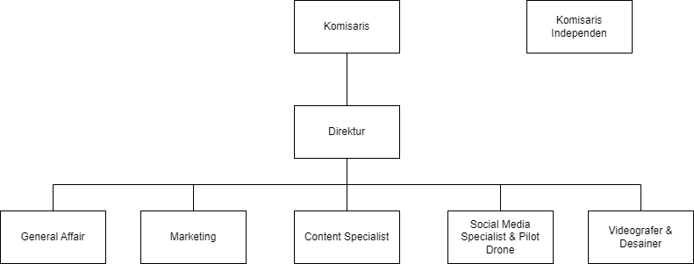

1. Struktur Organisasi INFOSUMBAR
2. Pembagian Tugas (*Job Description)*
3. Komisaris

Komisaris bertanggung jawab atas pengawasan dan pengambilan keputusan strategis perusahaan. Mereka biasanya tidak terlibat dalam operasional sehari-hari tetapi berfokus pada aspek-aspek penting seperti kebijakan, keuangan, dan pertumbuhan jangka panjang.

1. Komisaris Independen

Komisaris Independen adalah anggota dewan komisaris yang tidak terkait dengan manajemen atau pemegang saham utama perusahaan. Mereka bertanggung jawab untuk memastikan kemandirian pengawasan dan memberikan saran independen kepada direktur.

1. Direktur

Direktur bertanggung jawab atas pengambilan keputusan operasional sehari-hari, implementasi strategi, dan mencapai tujuan perusahaan.

1. General Affair

General Affair bertanggung jawab atas manajemen berbagai keperluan administratif, seperti pengadaan, fasilitas, keamanan, dan aspek operasional non-produktif lainnya.

1. Marketing

Bagian ini bertanggung jawab untuk mempromosikan produk atau layanan perusahaan, menciptakan strategi pemasaran, dan berinteraksi dengan pelanggan untuk meningkatkan penjualan.

1. Content Specialist

Content Specialist fokus pada pembuatan dan manajemen konten perusahaan. Mereka menciptakan materi seperti artikel, video, atau gambar yang relevan dengan audiens target.

1. Videografer dan Desainer

Tim ini bertanggung jawab untuk membuat konten visual, baik dalam bentuk video atau desain grafis, yang mendukung upaya pemasaran dan branding perusahaan

1. Social Media Specialist dan Pilot Drone

Tim ini bertanggung jawab untuk mengelola kehadiran perusahaan di platform media sosial, berinteraksi dengan audiens, dan mempromosikan merek, beserta pengambilan konten melalui drone dalam proyek-proyek seperti pemotretan udara atau survei.

1. Visi Misi INFOSUMBAR

Visi Infosumbar adalah menjadi media yang terpercaya dan terkini dalam memberikan informasi tentang Sumatera Barat, serta menjadi mitra dalam memajukan daerah tersebut. Misi Infosumbar adalah:

1. Menyajikan berita-berita terkini dan terpercaya tentang Sumatera Barat.
2. Menyediakan berbagai informasi berguna bagi masyarakat Sumatera Barat.
3. Menjadi media yang berintegritas dan objektif dalam menyajikan berita dan informasi.
4. Memberikan liputan yang komprehensif dan mendalam tentang berbagai isu yang terjadi di Sumatera Barat.
5. Mendorong partisipasi masyarakat dalam pembangunan Sumatera Barat melalui publikasi informasi dan opini yang bermanfaat.

Dengan visi dan misi ini, Infosumbar bertujuan untuk memberikan kontribusi positif bagi masyarakat Sumatera Barat, serta menjadi sumber informasi yang terpercaya dan bermanfaat bagi masyarakat dan pembaca di seluruh Indonesia.

1. Metode yang digunakan
2. Metode Pengembangan Sistem

SDLC (*Software Development Life Cycle*) adalah proses sistematis yang terstruktur dan terencana dalam pengembangan sistem atau perangkat lunak, mulai dari tahap perencanaan, analisis, desain, implementasi, pengujian, hingga pemeliharaan sistem. Metode pengembangan SDLC membantu dalam mengelola proses pengembangan perangkat lunak atau sistem secara terstruktur, yang melibatkan aktivitas-aktivitas dan tahapan-tahapan tertentu untuk mencapai tujuan bisnis.

Metode pengembangan SDLC terdiri dari beberapa tahapan, yaitu:

1. Perencanaan: Tahap ini melibatkan identifikasi kebutuhan bisnis dan teknologi yang harus dipenuhi oleh sistem yang akan dikembangkan. Aktivitas-aktivitas yang dilakukan di tahap ini meliputi analisis kebutuhan, pemilihan teknologi, dan penjadwalan proyek.
2. Analisis: Tahap ini melibatkan pemahaman yang lebih dalam tentang kebutuhan pengguna dan persyaratan bisnis. Aktivitas-aktivitas yang dilakukan di tahap ini meliputi pengumpulan dan analisis data, identifikasi kebutuhan, serta pembuatan spesifikasi kebutuhan.
3. Desain: Tahap ini melibatkan pembuatan rancangan sistem atau perangkat lunak. Aktivitas-aktivitas yang dilakukan di tahap ini meliputi pembuatan arsitektur sistem, desain database, dan desain antarmuka pengguna.
4. Implementasi: Tahap ini melibatkan pembuatan sistem atau perangkat lunak. Aktivitas-aktivitas yang dilakukan di tahap ini meliputi pemrograman, konfigurasi sistem, dan integrasi dengan sistem yang ada.
5. Pengujian: Tahap ini melibatkan pengujian sistem atau perangkat lunak untuk memastikan bahwa sistem berjalan dengan baik dan memenuhi persyaratan bisnis. Aktivitas-aktivitas yang dilakukan di tahap ini meliputi pengujian fungsional, pengujian performa, dan pengujian keamanan.
6. Pemeliharaan: Tahap ini melibatkan pemeliharaan dan perbaikan sistem atau perangkat lunak. Aktivitas-aktivitas yang dilakukan di tahap ini meliputi pemeliharaan rutin, pembaruan, dan perbaikan bug.

Dengan menggunakan metode pengembangan SDLC, proses pengembangan sistem atau perangkat lunak menjadi lebih terstruktur dan terencana, sehingga dapat menghasilkan sistem atau perangkat lunak yang lebih efektif dan efisien dalam memenuhi kebutuhan bisnis dan pengguna.

1. Metode Penelitian
2. Metode Observasi

Metode observasi adalah salah satu metode penelitian yang dilakukan dengan mengamati dan merekam fenomena atau perilaku tertentu dalam suatu lingkungan atau situasi yang diteliti. Metode ini umumnya digunakan dalam ilmu sosial, psikologi, antropologi, dan ilmu lainnya yang mempelajari perilaku manusia dan lingkungan sekitarnya. Dalam metode observasi, akan dilakukan mengamatan dan mencatat fenomena atau perilaku yang diamati dengan menggunakan berbagai teknik, seperti catatan lapangan, pencatatan video, dan pencatatan audio. Data yang dikumpulkan kemudian dianalisis dan diinterpretasikan untuk menghasilkan informasi dan pemahaman tentang fenomena atau perilaku yang diamati.

1. Metode Wawancara

Metode wawancara adalah salah satu metode penelitian kualitatif yang dilakukan dengan cara melakukan percakapan atau interaksi antara peneliti dengan responden atau informan yang menjadi objek penelitian. Tujuan dari wawancara adalah untuk mendapatkan informasi yang relevan dan mendalam tentang pengalaman, pandangan, dan pemikiran responden mengenai suatu topik yang menjadi fokus penelitian. Dalam metode wawancara, daftar pertanyaan atau topik yang telah ditentukan sebelumnya sebagai panduan dalam melakukan interaksi dengan responden. Namun, juga dapat melakukan improvisasi dan mengajukan pertanyaan tambahan atau menyesuaikan pertanyaan yang diajukan berdasarkan tanggapan dan respons yang diberikan oleh responden.

1. Analisa Output

Sistem Analisis Sentimen menjadi bagian integral dalam strategi Infosumbar. Proses ini menggunakan Text Analytics untuk mengumpulkan data dari internet, berfokus pada ekstraksi sentimen dalam kalimat, pentingnya analisis sentimen terlihat dari banyaknya komentar positif, negatif, dan netral yang diberikan oleh masyarakat terhadap informasi yang dipublikasikan oleh INFOSUMBAR. Analisis sentimen menjadi alat evaluasi dalam penentuan konten, terutama pada kategori iklan, dan juga dalam merekap dataset dari komentar postingan. Dataset tersebut menjadi dasar penilaian untuk berbagai entitas seperti produk, jasa, organisasi, individu, atau topik tertentu.

# BAB IV

**ANALISA DAN HASIL**

* 1. Analisa Sistem

Analisa sistem yang berjalan pada penelitian ini digunakan untuk melihat dan memahami bagaimana kinerja dari sistem yang sedang berjalan maupun yang akan dikembangkan, mengetahui kelemahan serta masalah yang sedang dihadapi*.*

1. **Analisa Data**

Tahap analisa data merupakan tahap yang paling penting dalam pengembangan sebuah sistem. Analisa data bertujuan untuk membatasi subjek dan objek yang akan diteliti agar menjadi sebuah informasi yang lebih sistematis dan mudah dimengerti. Untuk memperoleh data atau informasi pada penelitian ini penulis terlebih dahulu melakukan kegiatan pengumpulan data yang berguna sebagai penunjang untuk menentukan objek penelitian.

1. *Scrapping*

Melakukan proses ekstraksi data dari halaman postingan *instagram* atau *youtube* INFOSUMBAR, kemudian mengonversikannya ke sebuah file CSV, bisa dilihat dari tabel 4.1 *link* *dataset* dibawah ini:

**Tabel 4. 1 Link Dataset**

|  |  |  |
| --- | --- | --- |
| **NO** | **LINK** | **KATEGORI** |
| 1 | https://www.instagram.com/p/C0dZd03PW3P/ | *Instagram (REELS)* |
| 2 | https://www.instagram.com/p/C0TZuncv-22/ | *Instagram (*Foto*)* |
| 3 | https://www.youtube.com/watch?v=x-D7VyDX_Y8 | *Youtube (Video)* |

1. **Analisa Proses**

Analisa proses merupakan tahapan untuk pencarian secara manual serta pengolahan data yang dilakukan sebelum nantinya diinput kedalam sistem aplikasi. Dalam tahapan analisa proses semua data akan diolah dalam perhitungan yang nantinya akan diperoleh grafik dari perhitungan yang dilakukan. Tujuan dari analisa proses adalah untuk mengetahui grafik dari analisa sentimen postingan *instagram atau youtube* INFOSUMBAR. Tahapan analisa proses yang dilakukan pada penelitian ini menggunkaan salah satu metode dari Analisa Sentimen yaitu metode *Lexicon Based*.

Metode *Lexicon Based* atau *Lexicon-Driven* merupakan salah satu metode dari analisa sentimen yang menggunakan kumpulan kata atau daftar kata yang sudah diberikan label (*Lexicon*) sentimen positif, negatif, atau netral. Setiap kata dalam *lexicon* memiliki nilai sentiment yang sesuai dengan kebutuhan dan tujuan penelitian nantinya.

Adapun langkah-langkah yang akan dilakukan dalam melakukan sentimen analisis dengan metode *Lexicon Based* bisa dilihat pada gambar 4.1 Tahapan Sentimen Analisis *Lexicon Based* dibawah ini:



**Gambar 4. 1 Tahapan Sentimen Analisis Lexicon Based**

Tahapan yang dilakukan dari Sentimen Analisis menggunakan metode *Lexicon Based* dijelaskan dibawah ini:

1. *Scrapping Dataset*

Melakukan Pengambilan *dataset* komentar dari link postingan (<https://www.instagram.com/p/C0TZuncv-22/>) dengan jumlah komentar sebanyak 52, bisa dilihat dari gambar 4.2 *Sample Dataset* dibawah ini:

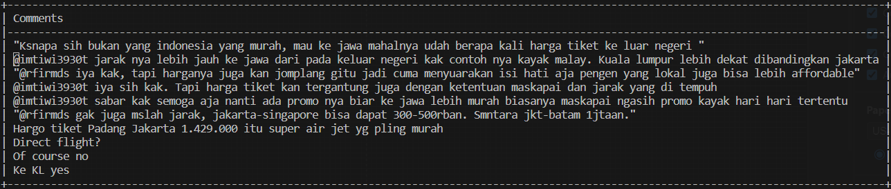

**Gambar 4. 2 *Sample Dataset***

1. Tahapan *Tokenization*

Tokenizing adalah proses pembagian teks atau kalimat menjadi token-token yang lebih kecil. Dalam penelitian ini, tokenizing digunakan untuk memecah komentar-komentar menjadi kata-kata, bisa dilihat dari gambar 4.3 *Tokenization dataset* dibawah ini:

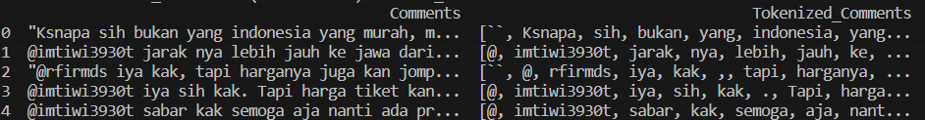

**Gambar 4. 3 *Tokenization Dataset***

1. Tahapan *Filtering*

*Filtering* adalah suatu proses menyaring atau menghilangkan elemen tertentu agar data yang dihasilkan lebih relevan atau bersih, pada tahap ini akan menyaring atau menghilangkan karakter yang bukan huruf `[^\w]` dan `\d+`. Bisa dilihat dari gambar 4.4 *Filtering Dataset* dibawah ini:

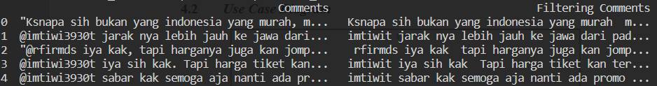

**Gambar 4. 4 *Filtering Comments***

1. Tahapan *Transaltion*

*Translation* adalah Proses penerjeman teks dalam berbagai bahasa dan ingin menyatukannya ke dalam satu bahasa tertentu. *Translation* dapat memudahkan analisis sentimen dengan metode *Lexicon Based* karena algoritma dari metode ini lebih efektif dalam bahasa Inggris. Bisa dilihat dari gambar 4.5 *Translation Dataset* dibawah ini:

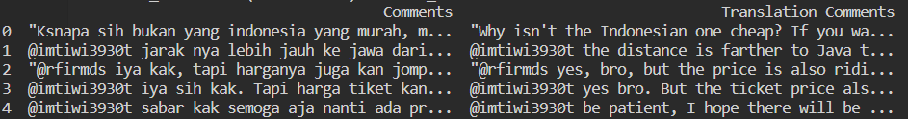

**Gambar 4. 5 *Translation******Comments***

1. Tahapan *Stopwords*

*Translation* adalah Proses penghapusan kata-kata umum yang seringkali tidak memiliki kontribusi signifikan terhadap makna suatu teks dan sering dianggap sebagai *noise* atau gangguan. Bisa dilihat dari gambar 4.6 *Stopwords Dataset* dibawah ini:

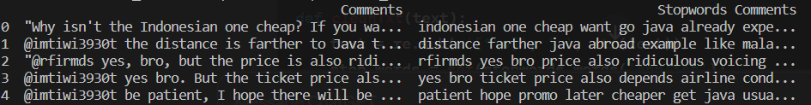

**Gambar 4. 6 *Stopwords Comments***

1. Tahapan *Get Subjectivity*

*Subjectivity* merupakan proses perhitungan subjektifitas dari suatu teks, subjektifitas berkisar dari 0 hingga 1, di mana nilai 0 menunjukkan teks yang sangat objektif, nilai 1 menunjukkan teks yang sangat subjektif, dan nilai di antara 0 – 1 akan di berikan interpretasi sesuai dengan tingkat subjektifitas yang ditemukan.

* *Count of Subjective Words* merupakan kata-kata dalam teks yang dianggap bersifat subjektif.
* *Totals Words* merupakan total jumlah kata dalam teks.

Hasil dari *Get Subjectivity* bisa dilihat dari gambar 4.7 *Get Subjectivity* dibawah ini:

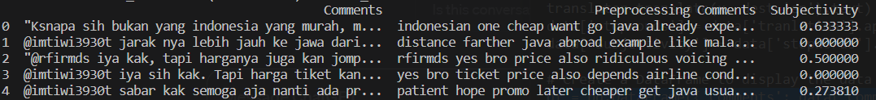

**Gambar 4. 7 *Get Subjectivity***

1. Tahapan *Get Polarity*

*Polarity* adalah sebuah fungsi yang digunakan untuk mengukur polaritas atau arah sentimen dari sebuah teks, polaritas mengindikasikan apakah suatu teks bersifat positif, negatif, atau netral. Nilai polaritas berkisar dari -1 hingga 1, di mana nilai -1 menunjukkan sentimen negatif, 1 menunjukkan sentimen positif, dan 0 menunjukkan sentimen netral.

* *Total Positive Words* adalah jumlah kata-kata dalam teks yang dianggap bersifat positif.
* *Total Negative Words* adalah jumlah kata-kata dalam teks yang dianggap bersifat negatif.
* *Totals Words* merupakan total jumlah kata dalam teks.

Hasil dari *Get Polarity* bisa dilihat dari gambar 4.8 *Get Polarity* dibawah ini:

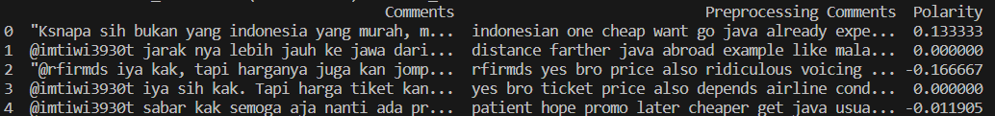

**Gambar 4. 8 *Get Polarity***

1. Tahapan *Labeling*

*Labeling* adalah sebuah fungsi yang digunakan menginterpretasi atau mengklasifikasi nilai dari *subjectivity* dan *polarity.*

* Interpretasi nilai *subjectivity* di antara 0 – 1 bisa dilihat pada tabel 4.2 Interpretasi Nilai *Subjectivity* dibawah ini:

**Tabel 4. 2Interpretasi Nilai *Subjectivity***

|  |  |
| --- | --- |
| **NILAI** | **INTERPRETASI** |
| *subjectivity* == 0 | Teks tersebut sangat objektif |
| *subjectivity* == 1 | Teks tersebut sangat subjektif |
| *subjectivity* < 0.2 | Teks tersebut sangat objektif |
| 0.2 <= *subjectivity* < 0.4 | Teks tersebut cenderung objektif |
| 0.4 <= *subjectivity* < 0.6 | Teks tersebut netral |
| 0.6 <= *subjectivity* < 0.8 | Teks tersebut cenderung subjektif |
| *subjectivity >* 0.2 | Teks tersebut sangat subjektif |

Hasil dari *Labeling Subjectivity* bisa dilihat dari gambar 4.9 *Labeling Subjectivity* dibawah ini:



**Gambar 4. 9 *Labeling Subjectivity***

* Interpretasi nilai *polarity* bisa dilihat pada tabel 4.3 Interpretasi Nilai *Polarity* dibawah ini:

**Tabel 4. 3 Interpretasi Nilai *Polarity***

|  |  |
| --- | --- |
| **NILAI** | **INTERPRETASI** |
| *polarity* < 0 | *Negative* |
| *Polarity* == 0 | *Neutral* |
| *polarity >* 0 | *Positive* |

Hasil dari *Labeling Polarity* bisa dilihat dari gambar 4.10 *Labeling Polarity* dibawah ini:

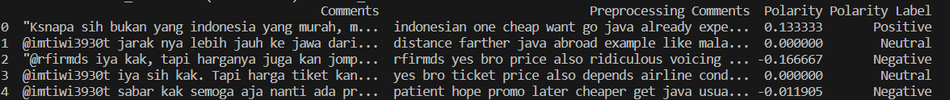

**Gambar 4. 10 *Labeling Polarity***

1. Algoritma *Lexicon Based*

Analisis sentimendenganmetode *lexicon-based* melibatkan penggunaan daftar kata (*lexicon*) yang memiliki nilai sentimen atau polaritas tertentu (positif, negatif, dan netral). Dari dataset komentar yang telah di*scraping,* dengan *URL* (<https://www.instagram.com/p/C0TZuncv-22/>) dengan jumlah komentar sebanyak 52, didapatkanlah Positif sebanyak 11 komentar, Netral sebanyak 35 komentar, dan Negatif sebanyak 6 komentar, lalu hitung dengan algoritma *Lexicon Based* sebagai berikut:

* Penghitungan Skor Positif:
* Penghitungan Skor Netral:
* Penghitungan Skor Negatif:

Hasil dari penerapan algoritma *Lexicon Based* pada *URL* (<https://www.instagram.com/p/C0TZuncv-22/>) bisa dilihat pada gambar 4.11 Hasil Perhitungan *Lexicon Based* dibawah ini:

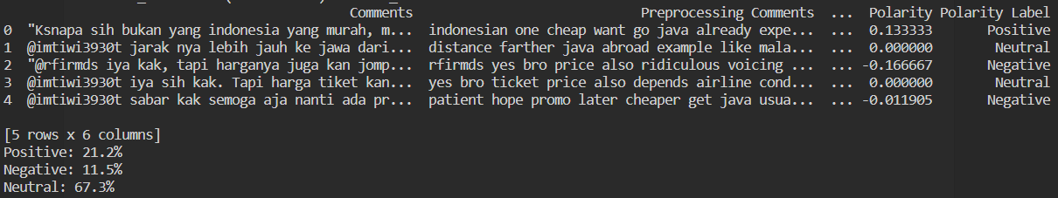

**Gambar 4. 11 Hasil Perhitungan *Lexicon Based***

Pembuatan grafik dari penerapan algoritam *Lexicon Based* bisa dilihat pada gambar 4.12 Grafik Perhitungan *Lexicon Based* dibawah ini:

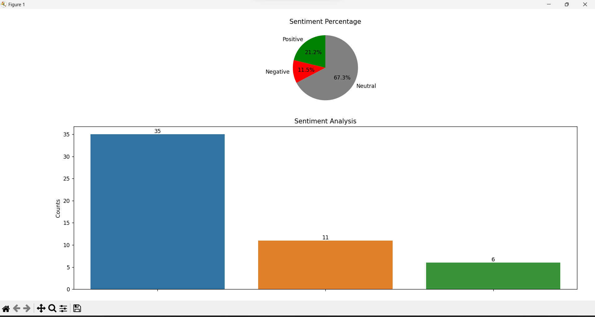

**Gambar 4. 12 Grafik Perhitungan *Lexicon Based***

* 1. *Usecase Diagram*

Analisa sistem yang berjalan pada penelitian ini digunakan untuk melihat dan memahami bagaimana kinerja dari sistem yang sedang berjalan maupun yang akan dikembangkan, mengetahui kelemahan serta masalah yang sedang dihadapi*.*

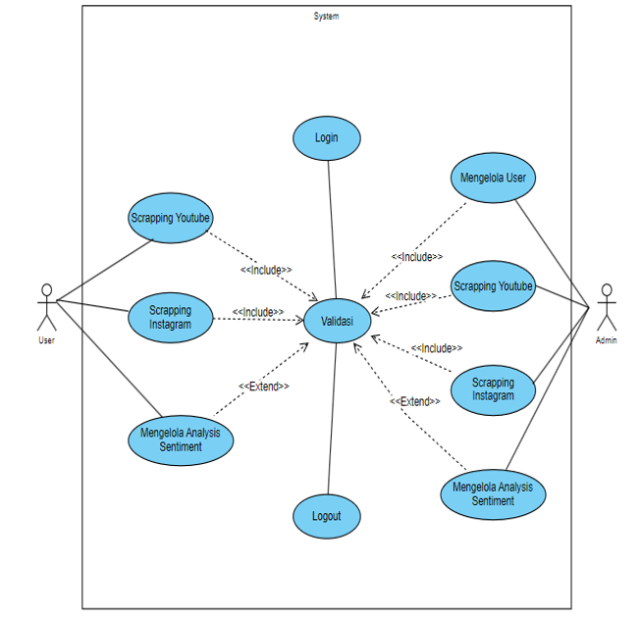

**Gambar 4. 13 *Usecase Diagram***

Pada Gambar 4.13 menjelaskan bahwa *admin* melakukan proses login dan mengelola data berupa data *scrapping youtube, scrapping Instagram,* dan mengelola *Analysis Sentiment*, serta mengelola *User.*

Sedangkan untuk *User* akan melakukan proses login pada website lalu mengelola data *scrapping youtbe, scrapping Instagram,* dan mengelola *analysis sentiment*

* 1. *Activity Diagram*

*Activity Diagram* memperlihatkan aliran masing-masing proses dari suatu aktivitas ke aktivitas lainnya dalam suatu sistem. Berikut merupakan *activity diagram* pada sistem Penerapan Analisis Sentimen Dari Media Sosial Instagram dan Youtube berbasis Website menggunakan metode *Lexicon Based.*

1. 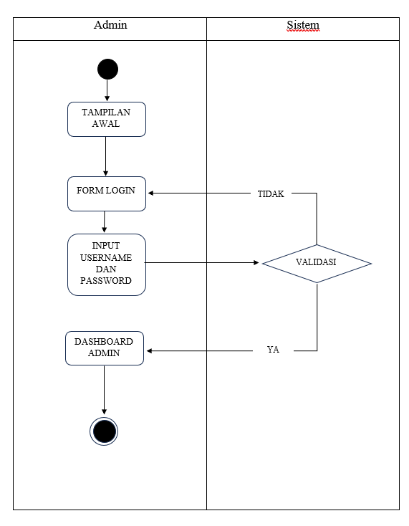Activity Diagram Login Admin

**Gambar 4. 14** Activity Diagram Login Admin

Pada Gambar 4.14 meruapakan *activity diagram* yang dilakukan oleh aktor yaitu *admin* dalam suatu sistem. *Admin* melakukan *login* kemudian sistem akan *validasi* *username* dan *password* cocok dengan database atau tidak, jika *valid* maka sistem akan menampilkan halaman *dashboard*, tetapi jika tidak *valid* maka akan dikembalikan ke halaman *form login*.

1. 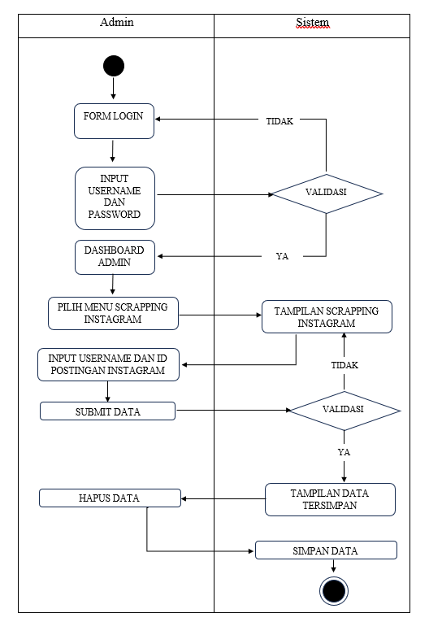Activity Diagram Admin Mengelola Scrapping Instagram

**Gambar 4. 15** Activity Diagram Menu Scrapping Instagram

Pada gambar 4.15 merupakan *activity diagram* yang dilakukan oleh aktor *admin*. Ketika *admin* berhasil *login*. *admin* akan dapat melakukan input data sosial media *Instagram* yang akan di *scrapping*.

1. 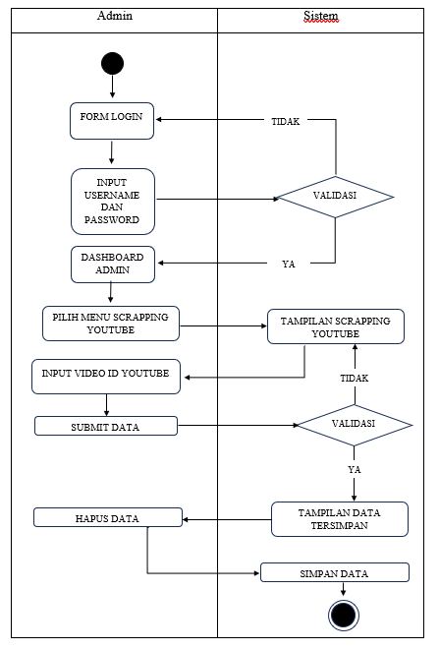Activity Diagram Admin Mengelola Scrapping Youtube

**Gambar 4. 16** Activity Diagram Menu Scrapping Youtube

Pada gambar 4.16 merupakan *activity diagram* yang dilakukan oleh aktor *admin*. Ketika *admin* berhasil *login*. *admin* akan dapat melakukan input data yang berupavideo ID lalu sistem akan *scrapping* data tersebut.

1. 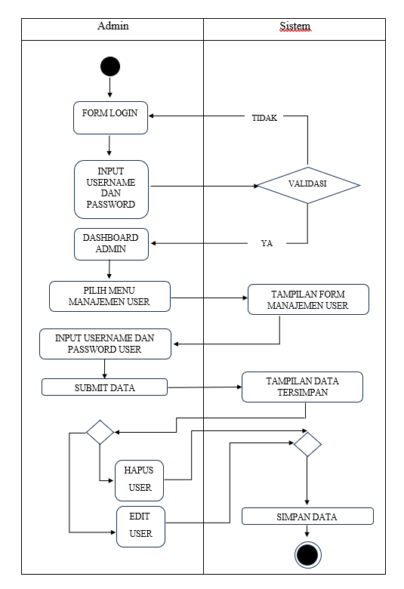Activity Diagram Admin Mengelola User

**Gambar 4. 17** Activity Diagram Menu Manajemen User

Pada gambar 4.17 diatas dijelaskan bahwa proses pengelolaan menu *user* yang dilakukan oleh *admin*. Pada *Activity diagram* terdapat13 aksis sistem yang menggambarkan eksekusi dari suatu aksi.

1. 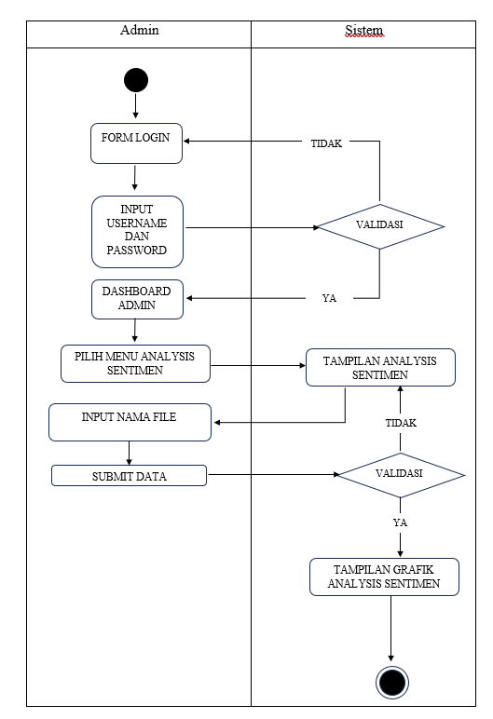Activity Diagram Admin Mengelola Analisyst Sentiment

**Gambar 4. 18** Activity Diagram Menu Analisis Sentimen

Pada gambar 4.18 *Admin* mengakses dan mengeksekusi menu analysis sentiment, jika input nama filenya benar akan menampilkan grafik analisis sentiment, jika tidak maka akan Kembali halaman analisis sentimen.

1. A diagram of a computer program

   Description automatically generatedActivity Diagram Login User

**Gambar 4. 19** Activity Diagram Login User

Pada Gambar 4.19 meruapakan *activity diagram* yang dilakukan oleh aktor yaitu *user* dalam suatu sistem. *User* melakukan *login* kemudian sistem akan *validasi* *username* dan *password* dengan database atau tidak, jika valid maka sistem akan menampilkan halaman *dashboard*, tetapi jika tidak *valid* maka akan dikembalikan ke halaman *form login*.

1. 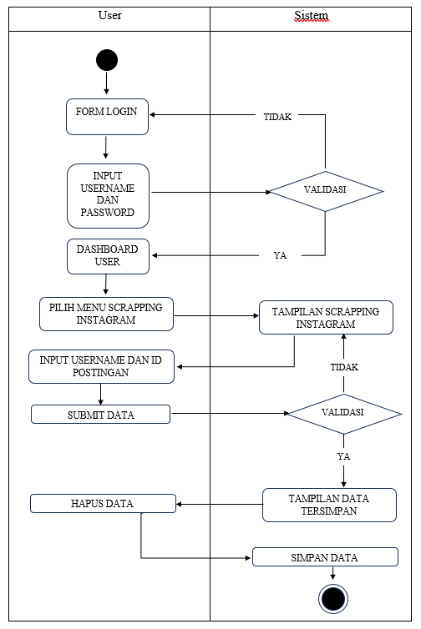Activity Diagram User Mengelola Scrapping Instagram

**Gambar 4. 20** Activity Diagram Menu Scrapping Instagram

Pada gambar 4.20 merupakan *activity diagram* yang dilakukan oleh aktor *user*. Ketika *user* berhasil *login*. *user* akan dapat melakukan input data sosial media *Instagram* yang akan di *scrapping*.

1. A diagram of a software flowchart

   Description automatically generatedActivity Diagram User Mengelola Scrapping Youtube

**Gambar 4. 21** Activity Diagram Menu Scrapping Youtube

Pada gambar 4.21 merupakan *activity diagram* yang dilakukan oleh aktor *user*. Ketika *user* berhasil *login*. *user* akan dapat melakukan input data yang berupa *Video ID* lalu sistem akan *scrapping* data tersebut.

1. A diagram of a computer program

   Description automatically generatedActivity Diagram User Mengelola Analysist Sentiment

**Gambar 4. 22** Activity Diagram Analisis Sentimen

Pada gambar 4.22 *User* mengakses dan mengeksekusi menu analysis sentiment, jika input nama filenya benar akan menampilkan grafik analisa sentimen, jika tidak maka akan Kembali kehalaman analisa sentimen.

* 1. *Sequence Diagram*

*Sequence Diagram* digunakan untuk menggambarkan skenario atau rangkaian langkah-langkah yang dilakukan sebagai respons dari sebuah event untuk menghasilkan *output* tertentu. Diawali dari apa yang men-*trigger* aktivitas tersebut, proses dan perubahan apa saja yang terjadi secara internal dan *output* apa yang dihasilkan.

* + 1. 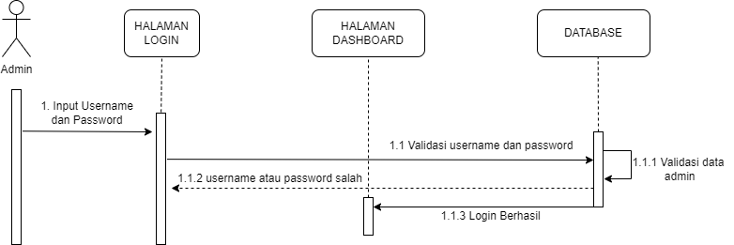*Sequence Diagram Login*

**Gambar 4. 23** Sequence Diagram Login

Berdasarkan gambar 4.23 diatas, dimana *admin* login kedalam sistem dengan memasukkan *username* dan *password*, setelah itu *username* dan *password* di *check* pada *database*, apabila *username* dan *password* benar maka akan masuk kehalaman *dashboard*, sedangkan jika *username* dan *password* salah maka akan dikembalikan kehalaman *login*.

1. *A diagram of a diagram

   Description automatically generatedSequence* Diagram *Menu* *Scrapping* *Instagram*

**Gambar 4. 24** Sequence Diagram Menu Scrapping Instagram

Pada gambar 4.24 diatas, *admin* mengakses sistem *scrapping,* lalu *admin* memilih *menu* *scrapping Instagram*, kemudian sistem menampilkan *form input* untuk *scrapping* sosial media khususnya *Instagram*. *Admin* dapat mengelola data tersebut baik itu Tambah, Hapus dan *save,* yang dimana akan tersimpan kedatabase.

1. *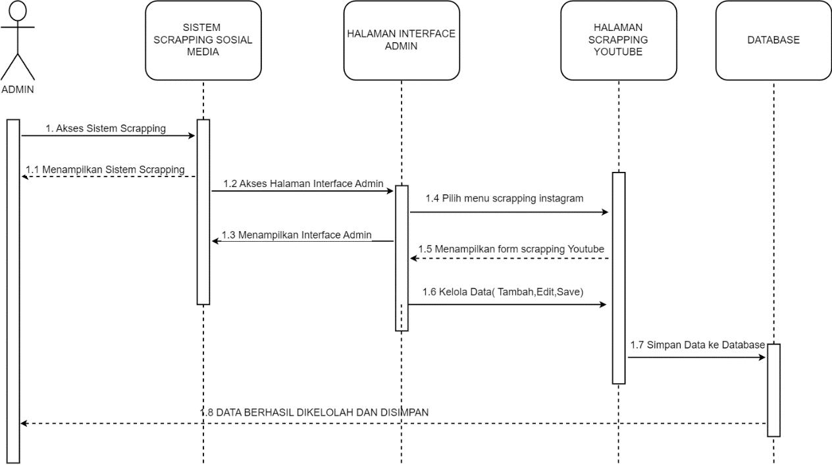Sequence* Diagram *Menu* *Scrapping* *Youtube*

**Gambar 4. 25** Sequence Diagram Menu Scrapping Youtube

Pada gambar 4.25 diatas, *admin* mengakses sistem *scrapping,* lalu *admin* memilih menu *scrapping Youtube*, kemudian sistem menampilkan *form input* untuk *scrapping* sosial media khususnya *Youtube*. *Admin* dapat mengelola data tersebut baik itu Tambah, Hapus dan *save,* yang dimana akan tersimpan ke *database*.

1. *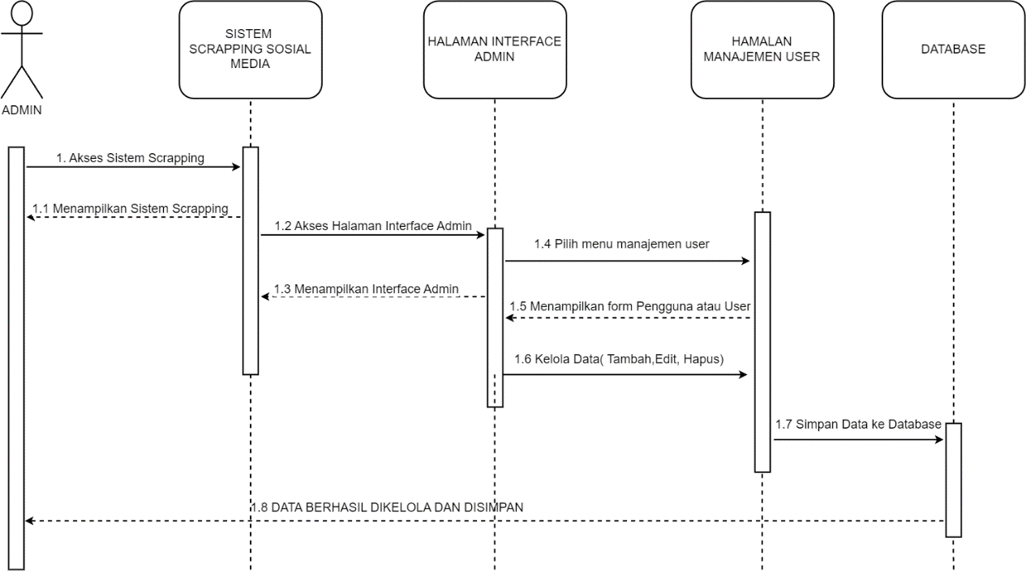Sequence* Diagram *Menu* *User*

**Gambar 4. 26** Sequence Diagram Menu User

Berdasarkan gambar 4.26 diatas dapat dijelaskan prosedur pengelolaan *menu* *user* dimana *admin* mengakses sistem *scrapping sosial media*. Kemudian memasuki halaman *interface admin* dan memilih menu pengguna.

1. *Sequence* Diagram *Menu* *Analisis* *Sentiment*

**Gambar 4. 27** Sequence Diagram Menu Analisis Sentiment

Pada gambar 4.27 menjelaskan *admin* mengakses sistem *scrapping social media* lalu *admin* mendapatkan tampilan halaman *interface* *admin*, lalu *admin* memilih menu *analysist sentiment*.

* 1. *Object* Diagram

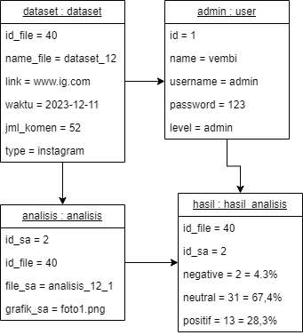

**Gambar 4. 28** *Object* Diagram

Pada gambar 4.28 *Object* Diagram ini memperlihatkan *object* yang terdapat pada sistem.

* 1. *Class* Diagram

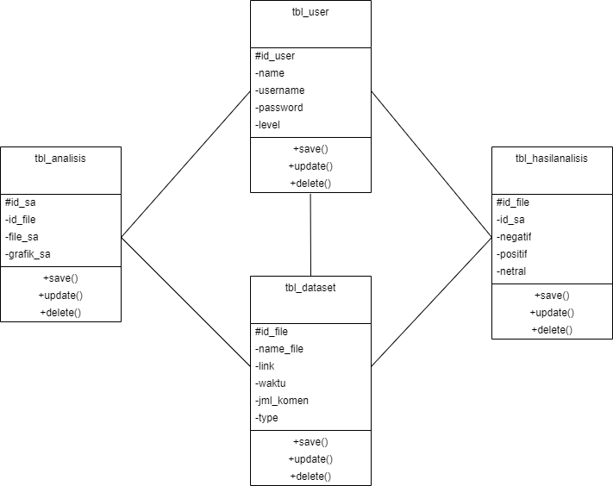

**Gambar 4. 29** *Class* Diagram

Pada gambar 4.29 *Class Diagram* ini memperlihatkan himpunan kelas – kelas yang terdapat pada sistem dan relasi – relasi dari tiap tabel. Pada gambar *class diagram* ini terlihat ada 4 tabel yang tiap tabelnya memiliki satu *field* yang dianggap sebagai *field* kunci yang digunakan sebagai penghubung antar tabel.

* 1. Rancangan Rinci

1. Rancangan *Output*

Rancangan *output* dimaksudkan untuk menetapkan format tampilan yang digunakan sebagai media untuk melihat hasil dari sebuah sistem yang telah dibangun. Sebagai bentuk data yang dapat dilihat pada layar komputer. Bentuk dari desain *output* sistem analisa sentimen yang dirancang adalah sebagai berikut:

1. *Output* Cetak *Data User*

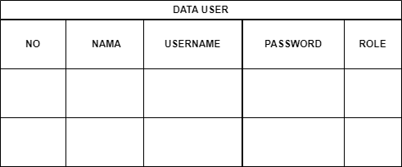

**Gambar 4. 30** *Output* Cetak *Data* *User*

1. *Output Data Scrapping*

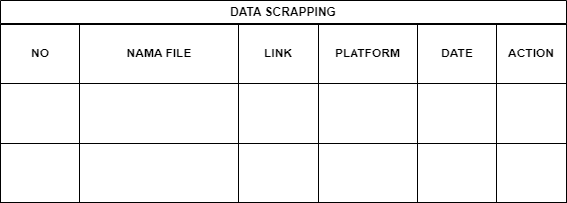

**Gambar 4. 31** *Output Data* *Scrapping*

1. *Output Dataset*

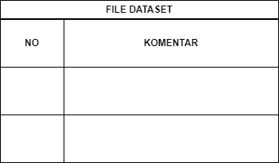

**Gambar 4. 32** *Output Dataset*

1. *Output Data* Analisa Sentimen

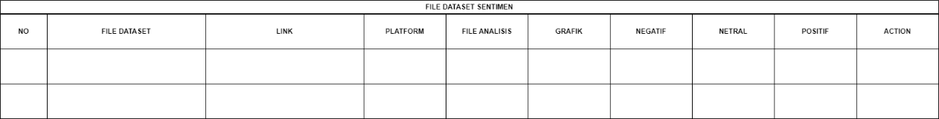

**Gambar 4. 33** *Output Data* Analisa Sentimen

1. *Output* ProsesAnalisa Sentimen

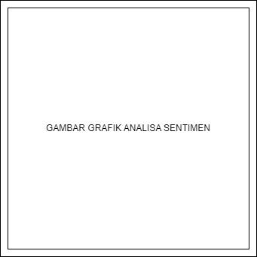

**Gambar 4. 34** *Output* ProsesAnalisa Sentimen

1. *Output Dataset* Analisa Sentimen

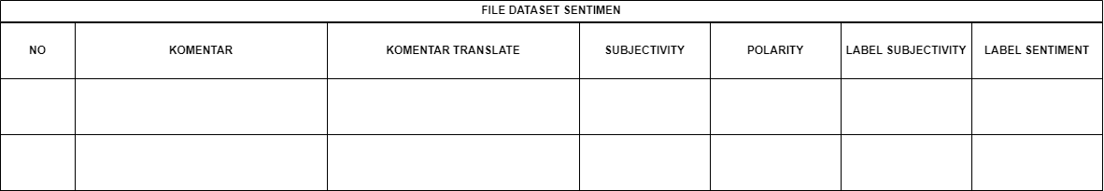

**Gambar 4. 35** *Output Dataset* Analisa Sentimen

1. Rancangan *Input*

Rancangan *input* dimaksudkan untuk menetapkan format tampilan yang digunakan sebagai media untuk menginputkan dari sebuah sistem yang telah dibangun. Bentuk dari desain *input* sistem informasi Analisa Sentimen yang dirancang adalah sebagai berikut:

* 1. *Form Input* *Login*

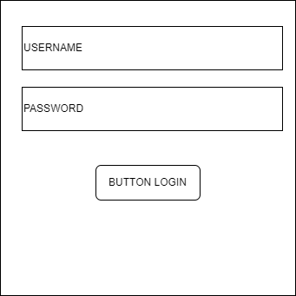

**Gambar 4. 36** *Form Input Login*

* 1. *Form Input* *Instagram Scrapper*

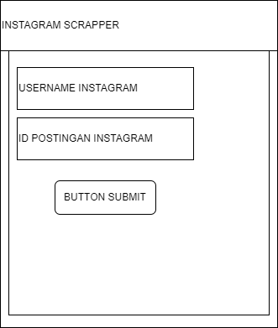

**Gambar 4. 37** *Form Input Instagram Scrapper*

* 1. *Form Input* *Youtube Scrapper*

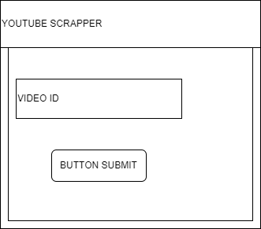

**Gambar 4. 38** *Form Input Youtube Scrapper*

* 1. *Form Input* Tambah *User Scrapper*

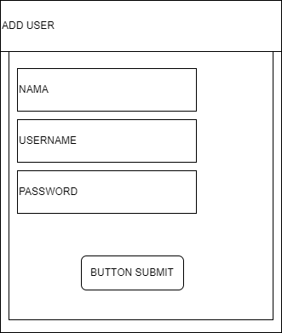

**Gambar 4. 39** *Form Input* Tambah *User Scrapper*

* 1. *Form Input* Edit *User Scrapper*

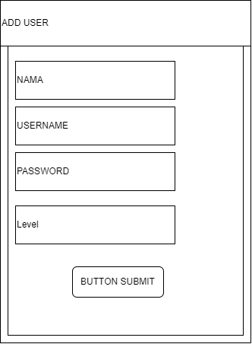

**Gambar 4. 40** *Form Input* Edit *User Scrapper*

1. Rancangan File / *Database*

Tujuan utama dalam merancang *database* adalah untuk menciptakan suatu representasi data yang akurat dan *relationship*. Rancangan database sistem ini terdiri:

1. Tabel User

Nama Tabel : user

Kunci : id

Nama *Database* : senti

**Tabel 4. 4 Tabel user**

|  |  |  |  |
| --- | --- | --- | --- |
| No | Field | Type | Keterangan |
| 1 | id | int(11) | Primary Key |
| 2 | name | varchar(255) | Nama User |
| 3 | username | varchar(255) | User untuk login |
| 4 | password | int(11) | Password untuk login |
| 5 | level | varchar(255) | Tingkatan login user |

1. Tabel Dataset

Nama Tabel : dataset

Kunci : id_file

Nama *Database* : senti

**Tabel 4. 5Tabel dataset**

|  |  |  |  |
| --- | --- | --- | --- |
| No | Field | Type | Keterangan |
| 1 | Id_file | int(11) | Primary Key |
| 2 | Name_file | varchar(255) | Nama User |
| 3 | link | text | URL Dataset Komentar |
| 4 | waktu | date | Waktu pengambilan dataset komentar |
| 5 | jml_komen | int(12) | Jumlah Komentar Pada dataset |
| 6 | type | varchar(255) | Platform dataset |

1. Tabel analisis

Nama Tabel : analisis

Kunci : id_sa

Nama *Database* : senti

**Tabel 4. 6Tabel analisis**

|  |  |  |  |
| --- | --- | --- | --- |
| No | Field | Type | Keterangan |
| 1 | id_sa | int(11) | Primary Key |
| 2 | id_file | int(11) | Id dari file dataset |
| 3 | file_sa | varchar(255) | Nama file sentimen analisis |
| 4 | grafik_sa | text | File Gambar grafik |

1. Tabel analisis

Nama Tabel : hasil_analisis

Kunci : id_sa

Nama *Database* : senti

**Tabel 4. 7Tabel Hasil Analisis**

|  |  |  |  |
| --- | --- | --- | --- |
| No | Field | Type | Keterangan |
| 1 | id_file | int(11) | Primary Key |
| 2 | id_sa | int(11) | Id dari file analisa sentimen |
| 3 | negative | text | Hasil perhitungan negative |
| 4 | neutral | text | Hasil perhitungan neutral |
| 5 | positive | text | Hasil perhitungan positive |

* 1. Implementasi

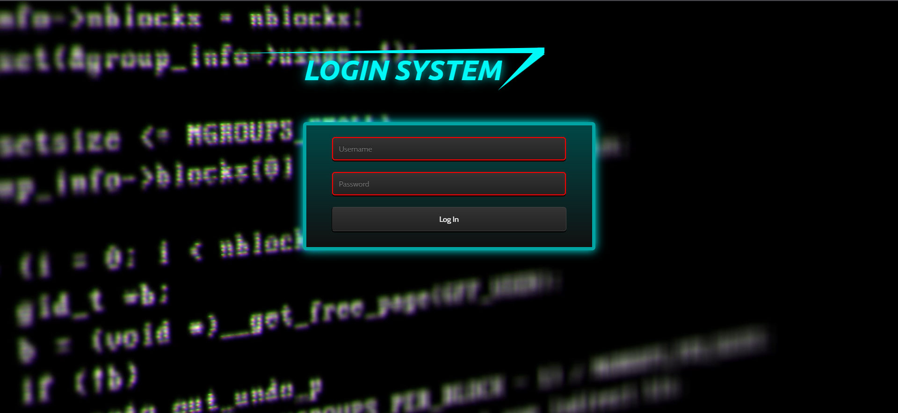

**Gambar 4. 41** Tampilan *Login*

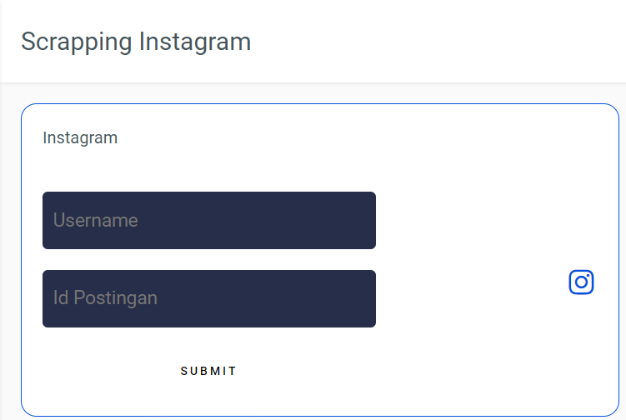

**Gambar 4. 42** Tampilan *Input Scrapping Instagram*

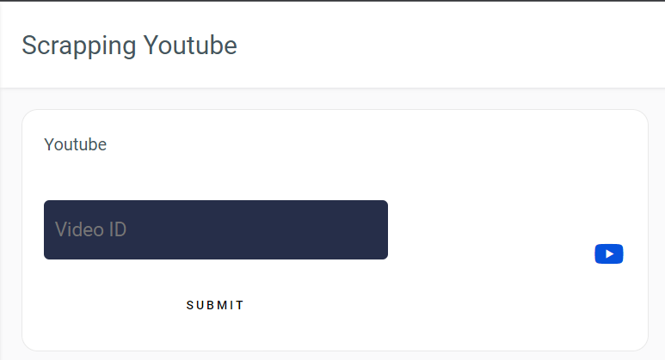

**Gambar 4. 43** Tampilan *Input Scrapping Youtube*

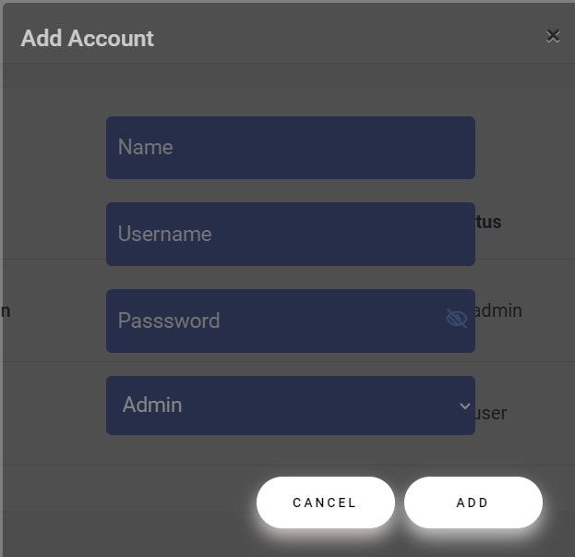

**Gambar 4. 44** Tampilan *Input User*

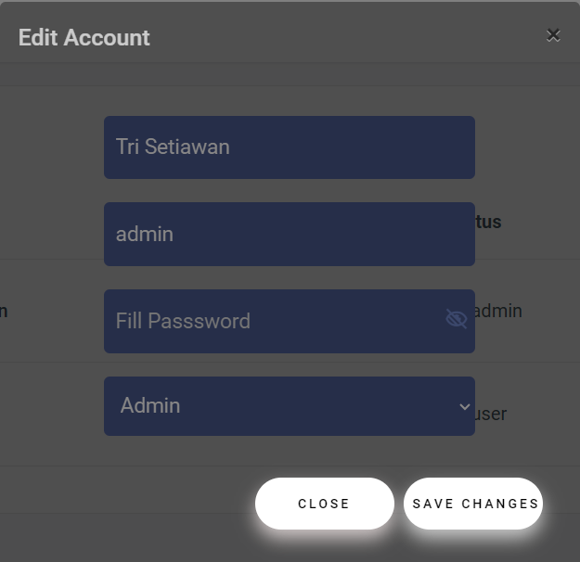

**Gambar 4. 45** Tampilan *Edit User*

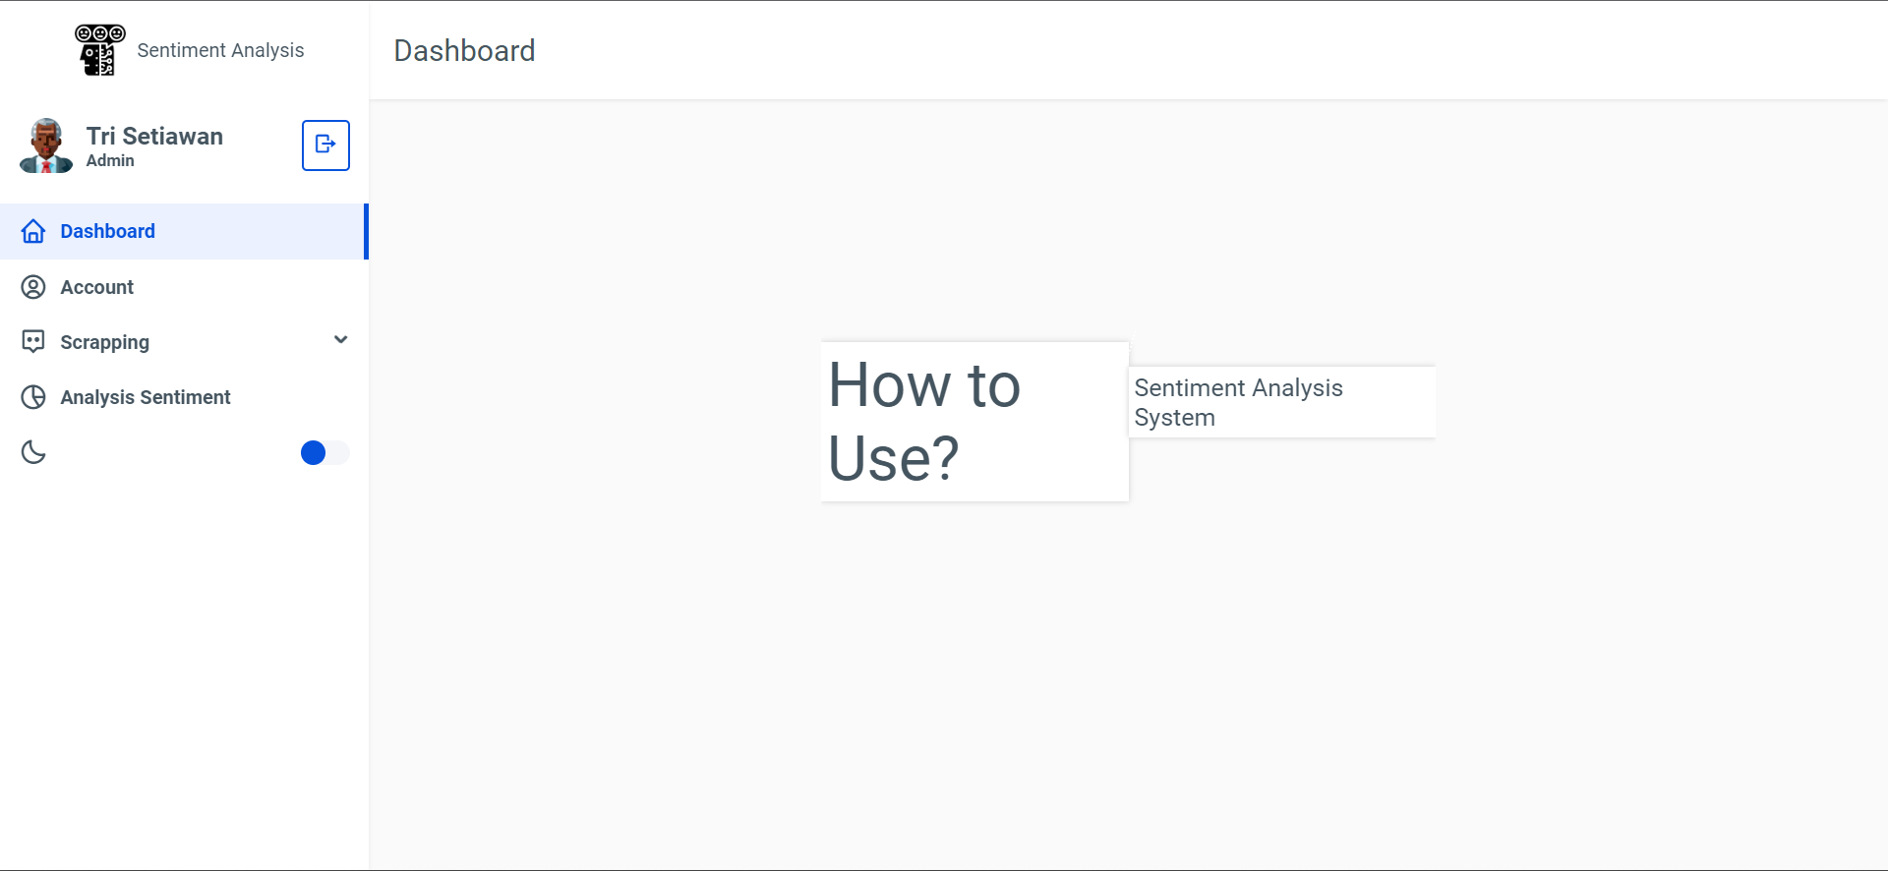

**Gambar 4. 46** Tampilan *Dashboard Admin*

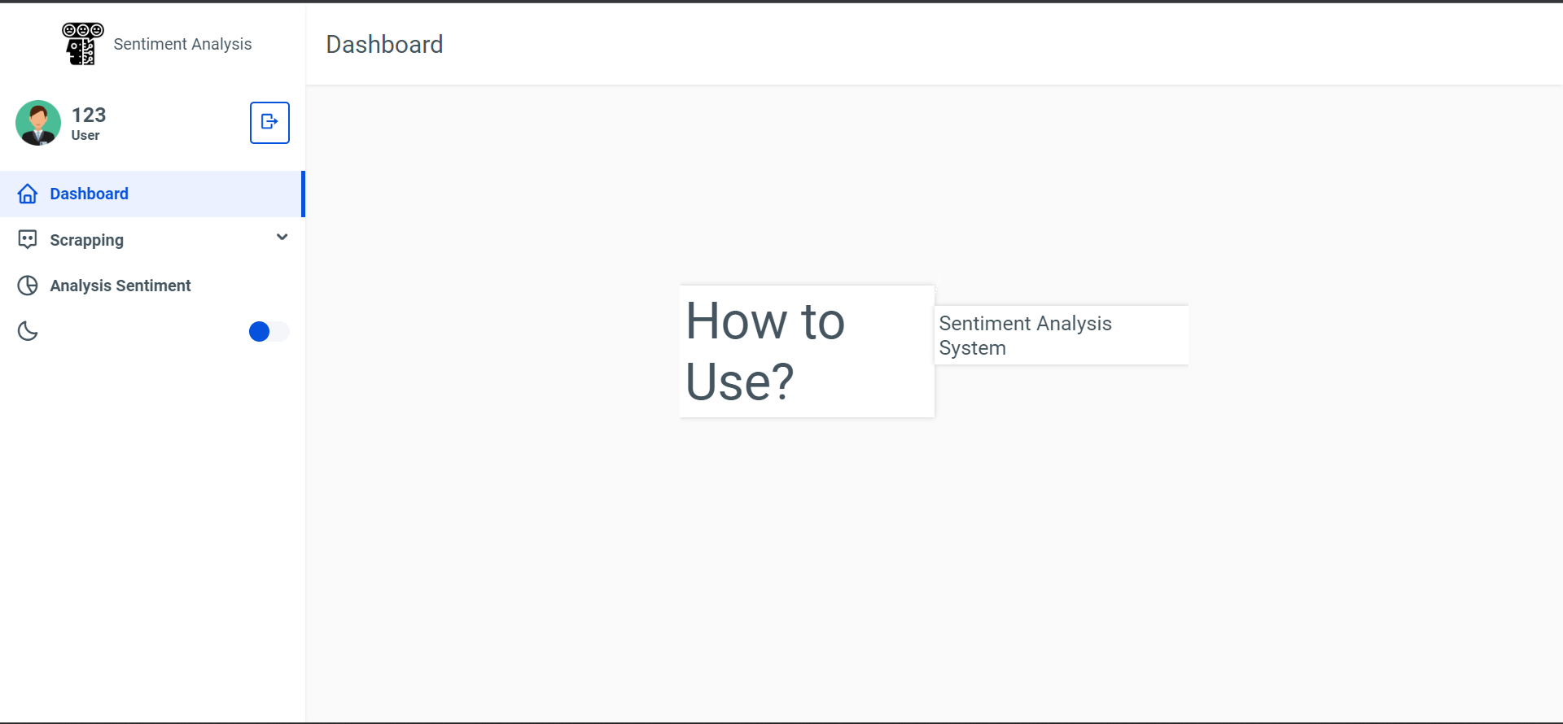

**Gambar 4. 47** Tampilan *Dashboard User*

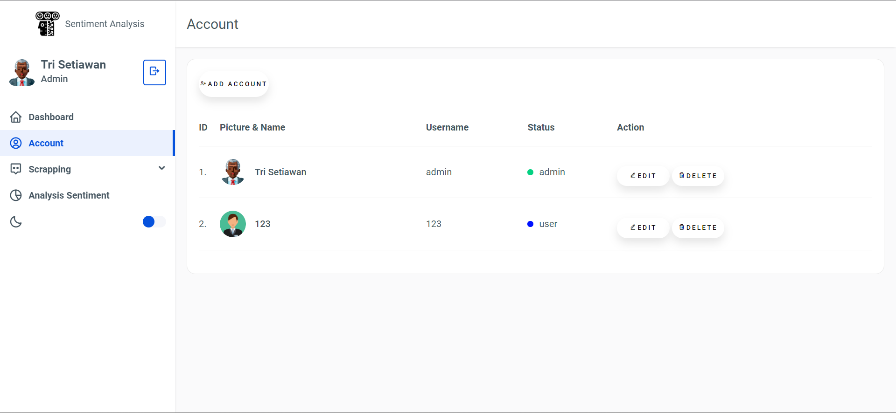

**Gambar 4. 48** Tampilan *Menu Data User*

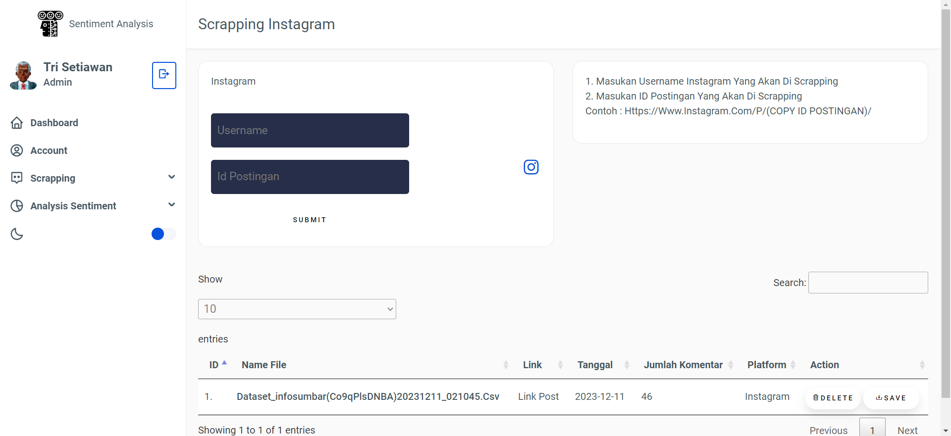

**Gambar 4. 49** Tampilan *Menu Scrapping Instagram*

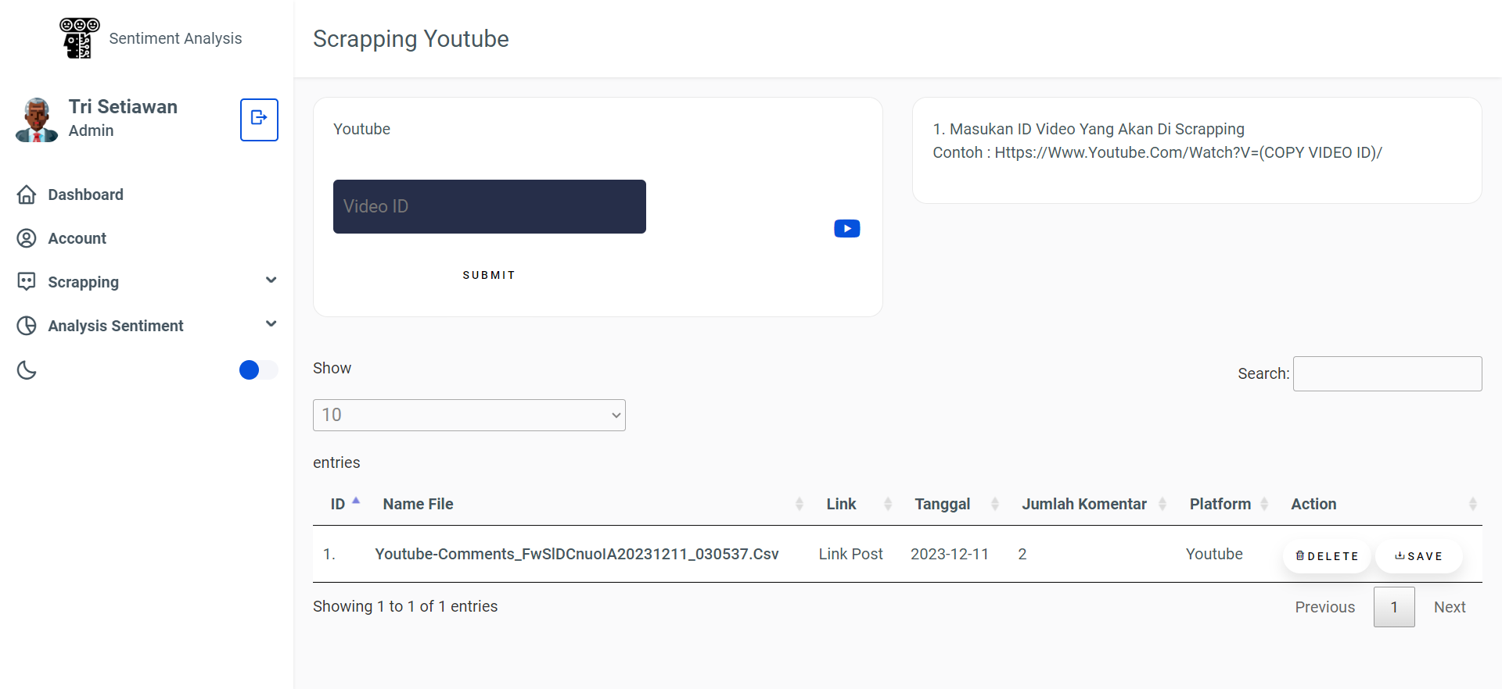

**Gambar 4. 50** Tampilan *Menu Scrapping Youtube*

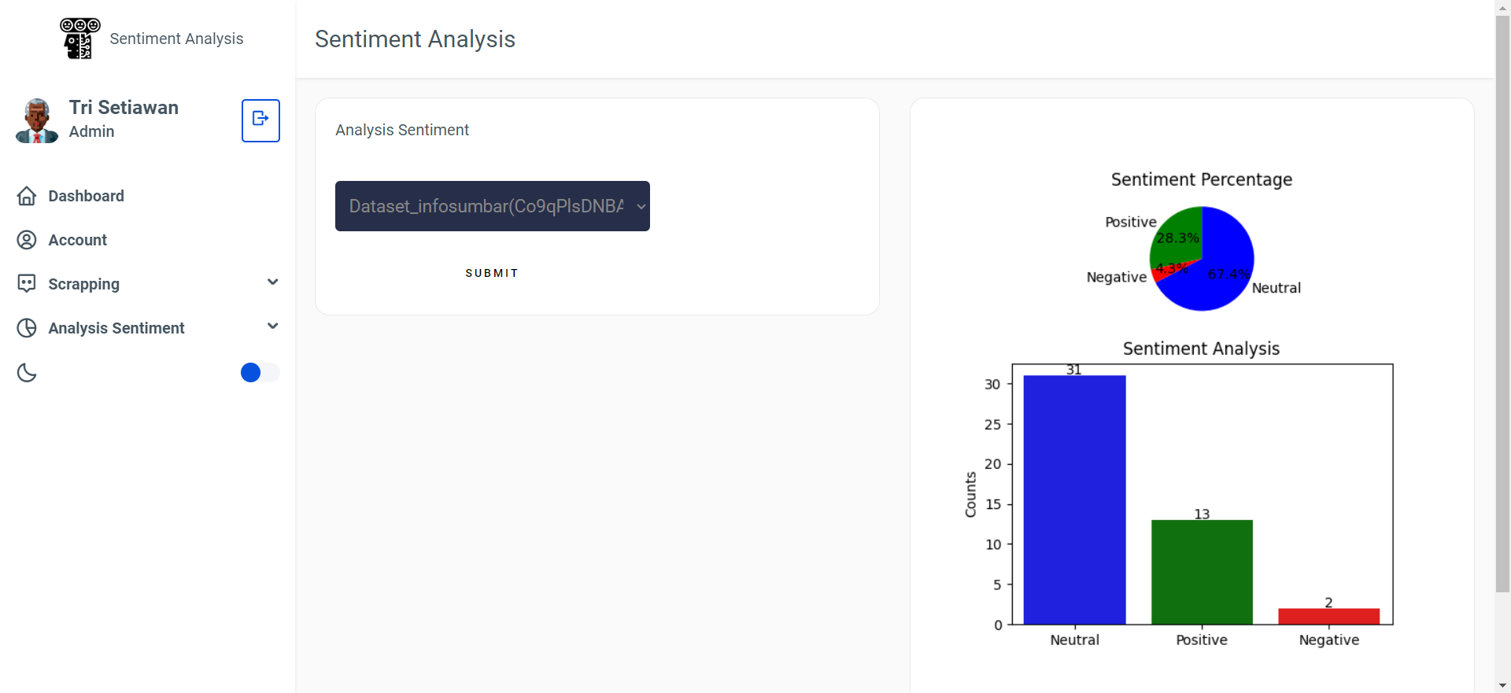

**Gambar 4. 51** Tampilan *Menu Analisa Sentimen*

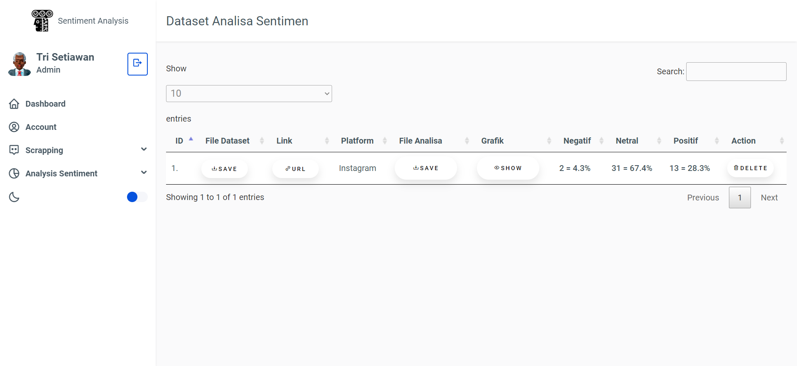

**Gambar 4. 52** Tampilan *Menu Hasil Analisa Sentimen*

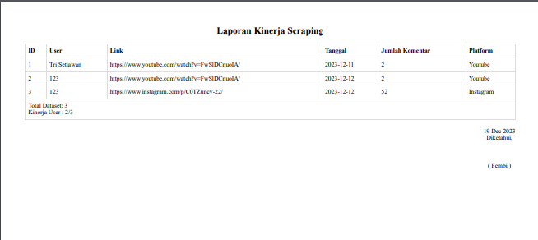

**Gambar 4. 53** Tampilan Laporan Kinerja *Scrapping*

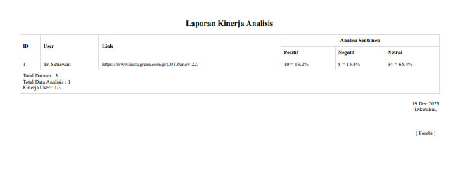

**Gambar 4. 54** Tampilan Laporan Kinerja *Analisis*

* 1. *Maintenance*

Pada tahap terakhir ini, setelah masa sistem berjalan dan menggantikan sistem lama, sistem memasuki pada tahap pemeliharaan. Selama sistem beroperasi, pemeliharaan sistem tetap diperlukan karena beberapa hal. Sistem yang sudah dijalankan perlu dilakukan pemeliharaan, termasuk didalamnya adalah pengembangan sistem, karena sistem yang dibuat saat ini tidak selamanya hanya seperti yang sudah dibuat sekarang ini.

# BAB V KESIMPULAN DAN SARAN

1. Kesimpulan

Berdasarkan hasil dan perancangan Sistem Analisa Sentimen pada Postingan Sosial Media *Instagram* dan *Youtube* INFOSUMBAR berbasis *Website* maka diperoleh kesimpulan sebagai berikut :

1. Penerapan Sistem Analisa Sentimen dengan metode *Lexicon Based* pada postingan media sosial INFOSUMBAR khususnya postingan iklan dengan kamus kata-kata positif, negatif, dan netral, serta teknik pengklasifikasian dapat mempermudah pengguna untuk mengevaluasi postingan khususnya dalam bidang konten pengiklanan.
2. Sistem menghasilkan informasi berupa grafik berdasarkan data komentar yang terdapat pada postingan media sosial INFOSUMBAR, yang dapat memberikan gambaran evaluasi rancangan postingan iklan.
3. Sistem ini memberikan wawasan mendalam mengenai bagaimana berbagai respon yang diterima dari postingan yang telah di publikasikan oleh INFOSUMBAR.
4. Saran

Setelah melalui proses analisa dan perancangan sistem analisis sentimen menggunakan metode lexicon-based pada postingan media sosial INFOSUMBAR, penulis ingin memberikan sejumlah saran untuk pengembangan sistem ini guna meningkatkan akurasi dan efektivitasnya, berikut beberapa saran yang diusulkan untuk penelitian selanjutnya :

1. Penggunaan kolaborasi metode untuk meningkatkan keakuratan analisa sentimen dan memperluas cangkupan pemahaman terhadap variasi bahasa.
2. Untuk meningkatkan ketepatan analisis sentimen pada konten lokal, disarankan untuk mengembangkan kamus dan corpus yang spesifik untuk bahasa dan konteks media sosial INFOSUMBAR. Penyesuaian ini dapat memastikan bahwa sistem analisis sentimen dapat lebih sensitif terhadap nuansa bahasa dan makna khusus yang mungkin berbeda dalam konteks regional.

# DAFTAR PUSTAKA

Ahmat Josi. (2017). STMIK-MUSIRAWAS LUBUKLINGGAU 50 PENERAPAN METODE PROTOTIPING DALAM PEMBANGUNAN WEBSITE DESA (STUDI KASUS DESA SUGIHAN KECAMATAN RAMBANG). In *JTI* (Vol. 9, Issue 1).

Ardila, R., Syafitri, N., & Efendi, A. (2019). *SISTEM PENDUKUNG KEPUTUSAN PENENTUAN RUMAH SEHAT PADA KECAMATAN TEBING TINGGI (STUDI KASUS : UNIT PELAKSANA TEKNIS(UPT) PUSKESMAS SELATPANJANG)*.

Chandra Harita, T., Kridalukmana, R., & Eridani, D. (2022). Pengembangan Aplikasi Analisis Sentimen Terhadap Brand Berbasis Web Menggunakan Kerangka Kerja Flask Web-Based Sentiment Analysis Application Development Using Flask Framework. *Jurnal Teknik Komputer*, *1*(2), 36–40. https://doi.org/10.14710/jtk.v1i2.36307

Dewi, L. P. (2012). *PEMODELAN PROSES BISNIS MENGGUNAKAN ACTIVITY DIAGRAM UML DAN BPMN (STUDI KASUS FRS ONLINE)*.

Djufri, M. (2020). *JURNAL BPPK PENERAPAN TEKNIK WEB SCRAPING UNTUK PENGGALIAN POTENSI PAJAK (Studi Kasus pada Online Market Place Tokopedia, Shopee dan Bukalapak)* (Vol. 13).

Finandra, S., & Hamami, F. (2021). *PENERAPAN ANALISIS SENTIMEN MELALUI DATA INSTAGRAM UNTUK MENGETAHUIb REPUTASI WISATA KULINER DI KOTA BANDUNG MENGGUNAKANMETODE KLASIFIKASI NAÏVE BAYES*. https://www.instagram.com

Firdausi, F. A., & Ramadhani, S. (2020). *PENGEMBANGAN APLIKASI ONLINE PUBLIC ACCESS CATALOG (OPAC) PERPUSTAKAAN BERBASIS MOBILE PADA STAI AULIAURRASYIDIN* (Vol. 4, Issue 2).

Hernikawati, D. (2021). Kecenderungan Tanggapan Masyarakat Terhadap Vaksin Sinovac Berdasarkan Lexicon Based Sentiment Analysis The Trend of Public Response to Sinovac Vaccine Based on Lexicon Based Sentiment Analysis. *Jurnal Ilmu Pengetahuan Dan Teknologi Komunikasi*, *23*(1), 21–31. https://doi.org/10.33169/iptekkom.23.1.2021.21-31

Mahendrajaya, R., Buntoro, G. A., & Setyawan, M. B. (2019). *ANALISIS SENTIMEN PENGGUNA GOPAY MENGGUNAKAN METODE LEXICON BASED DAN SUPPORT VECTOR MACHINE*. http://studentjournal.umpo.ac.id/index.php/komputek

Muhammad Nizar Bachtiar. (2021). *RANCANG BANGUN APLIKASI UPDATE BERITA RADIO SUARA GRESIK DI DINAS KOMUNIKASI DAN INFORMATIKA KABUPATEN GRESIK KERJA PRAKTIK*.

Nafan, M. Z., & Amalia, A. E. (2019). Kecenderungan Tanggapan Masyarakat terhadap Ekonomi Indonesia berbasis Lexicon Based Sentiment Analysis. *JURNAL MEDIA INFORMATIKA BUDIDARMA*, *3*(4), 268. https://doi.org/10.30865/mib.v3i4.1283

Permatasari, P. A., Linawati, L., & Jasa, L. (2021). Survei Tentang Analisis Sentimen Pada Media Sosial. *Majalah Ilmiah Teknologi Elektro*, *20*(2), 177. https://doi.org/10.24843/mite.2021.v20i02.p01

Rafiq A. (2020). *DAMPAK MEDIA SOSIAL TERHADAP PERUBAHAN SOSIAL SUATU MASYARAKAT*.

Romzi, M., & Kurniawan, B. (2020). *PEMBELAJARAN PEMROGRAMAN PYTHON DENGAN PENDEKATAN LOGIKA ALGORITMA* (Issue 2).

Tanjung, I., & Sukrianto, D. (2017). *Perancangan Sistem Informasi Rekam Medis Terpadu Dalam Upaya Meningkatkan Pelayanan Rumah Sakit Jiwa Tampan Prov. Riau*. *1*(1).

Trimarsiah, Y., Arafat, M., AMIK AKMI Baturaja Jl Jend AYani No, D., & Tanjung Baru Baturaja Timur OKU Sumsel Sur-el, A. (2017). *Analisis dan Perancangan Website sebagai Sarana Informasi …… (Yunita Trimarsiah & Muhajir Arafat) ANALISIS DAN PERANCANGAN WEBSITE SEBAGAI SARANA INFORMASI PADA LEMBAGA BAHASA KEWIRAUSAHAAN DAN KOMPUTER AKMI BATURAJA*.

Wigati, S., Rahmawati  Dwi Sri, & Widodo, S. A. (2018). *Prosiding Seminar Nasional Etnomatnesia*.